

KAJIAN FEASIBILITY UBUNTU untuk fasilitas belajar dan mengajar pada PROGRAM STUDI PENDIDIKAN KOMPUTER FKIP ULM

SKRIPSI
Diajukan Untuk Memenuhi Persyaratan Memperoleh Gelar Sarjana
Strata- 1 Pendidikan Komputer

Oleh: Ari Yono
NIM 2110131310001

JURUSAN PENDIDIKAN KOMPUTER
FAKULTAS KEGURUAN DAN ILMU PENDIDIKAN
UNIVERSITAS LAMBUNG MANGKURAT
BANJARMASIN
JULI 2025
KAJIAN FEASIBILITY UBUNTU untuk fasilitas belajar dan mengajar pada PROGRAM STUDI PENDIDIKAN KOMPUTER FKIP ULM

SKRIPSI
Diajukan Untuk Memenuhi Persyaratan Memperoleh Gelar Sarjana
Strata- 1 Pendidikan Komputer

Oleh: Ari Yono
NIM 2110131310001

JURUSAN PENDIDIKAN KOMPUTER
FAKULTAS KEGURUAN DAN ILMU PENDIDIKAN
UNIVERSITAS LAMBUNG MANGKURAT
BANJARMASIN
JULI 2025

LEMBAR PERSETUJUAN
Ini untuk menyatakan bahwa Skripsi oleh Ari Yono NIM 2110131310001 dengan judul “Kajian Feasibility Ubuntu Untuk Fasilitas Belajar Dan Mengajar Pada Program Studi Pendidikan Komputer FKIP ULM” telah disetujui oleh dewan penguji sebagai syarat untuk menyelesaikan Program Pendidikan Sarjana pada Jurusan Pendidikan Komputer.

Banjarmasin,
Ketua, |  |  | Tanggal, ....../....../2025
Dr. Harja Santana Purba, M.Kom.
NIP. 196307051989031002
Anggota, |  |  | Tanggal, ....../....../2025
Muhammad Hifdzi Adini, S.Kom., M.T.
NIP. 198810052022031005
Anggota, |  |  | Tanggal, ....../....../2025
Nuruddin Wiranda, S.Kom M.Cs
NIP. 19900315201608101001
Anggota, |  |  | Tanggal, ....../....../2025
Rizky Pamuji, M. Kom.
NIP. 199406012022031007
Mengetahui, |  |  | Tanggal, ....../....../2025
Ketua Jurusan Pendidikan Komputer
Dr. Harja Santana Purba, M.Kom.
NIP. 196307051989031002

HALAMAN PENGESAHAN
SKRIPSI
KAJIAN FEASIBILITY UBUNTU untuk fasilitas belajar dan mengajar pada PROGRAM STUDI PENDIDIKAN KOMPUTER FKIP ULM

Oleh:
Ari Yono
NIM 2110131310001

Telah dipertahankan di hadapan dewan penguji pada tanggal 01 Juli 2025 dan dinyatakan lulus.

Susunan Dewan Penguji:
Ketua Penguji/Pembimbing I |  | Anggota Dewan Penguji
 |  | 1. Nuruddin Wiranda, S.Kom M.Cs
 |  | 2. Rizky Pamuji, M. Kom.
Dr. Harja Santana Purba, M.Kom.
NIP. 196307051989031002
Sekretaris Penguji/Pembimbing II
Muhammad Hifdzi Adini, S.Kom., M.T.
NIP. 198810052022031005
Banjarmasin, Juli 2025
Jurusan Pendidikan Komputer
Ketua,
Dr. Harja Santana Purba, M.Kom.
NIP. 196307051989031002

PERNYATAAN
Dengan ini saya menyatakan bahwa dalam skripsi ini tidak terdapat karya yang pernah diajukan untuk memperoleh gelar kesarjanaan di suatu Perguruan Tinggi, dan sepanjang pengetahuan saya juga tidak terdapat karya atau pendapat yang pernah ditulis atau diterbitkan oleh orang lain, kecuali yang secara tertulis diacu dalam naskah ini dan disebutkan dalam daftar pustaka.

Banjarmasin, 01 Juli 2025
Ari Yono
NIM. 2110131310001

KAJIAN FEASIBILITY UBUNTU UNTUK FASILITAS BELAJAR DAN MENGAJAR PADA PROGRAM STUDI PENDIDIKAN KOMPUTER FKIP ULM (Oleh: Ari Yono; Pembimbing: Harja Santana Purba, Muhammad Hifdzi Adini; 2025; 71 halaman)

ABSTRAK
Windows merupakan sistem operasi yang paling banyak digunakan secara global. Windows dikenal sebagai perangkat lunak berbayar dengan kebutuhan spesifikasi perangkat keras yang relatif tinggi. Ubuntu 22.04 LTS sebagai sistem operasi open source menawarkan alternatif yang legal, ringan, dan efisien. Penelitian ini bertujuan untuk mengkaji potensi Ubuntu 22.04 LTS sebagai sistem operasi pendukung pembelajaran pada Program Studi Pendidikan Komputer FKIP Universitas Lambung Mangkurat. Metode yang digunakan adalah eksperimen dengan desain one-shot case study, berfokus pada dua indikator utama, yaitu ketersediaan dan kompatibilitas perangkat lunak. Data diperoleh melalui analisis dokumen kurikulum, angket kepada dosen pengampu mata kuliah, serta uji coba langsung perangkat lunak pada Ubuntu. Hasil identifikasi menunjukkan bahwa dari 50 perangkat lunak yang dibutuhkan, 32 tersedia secara langsung dan 18 tersedia dalam bentuk alternatif. Temuan ini menunjukkan bahwa Ubuntu dapat mencukupi kebutuhan perangkat lunak pembelajaran pada Program Studi Pendidikan Komputer. Penelitian ini juga menghasilkan dokumen panduan praktis penggunaan Ubuntu 22.04 LTS sebagai pendukung kegiatan akademik di Program Studi Pendidikan Komputer.

Kata kunci: Ubuntu, perangkat lunak pendidikan, kompatibilitas perangkat lunak, penelitian eksperimen, pendidikan komputer.

FEASIBILITY STUDY OF UBUNTU FOR LEARNING AND TEACHING FACILITIES IN THE COMPUTER EDUCATION STUDY PROGRAM AT FKIP ULM (Oleh: Ari Yono; Pembimbing: Harja Santana Purba, Muhammad Hifdzi Adini; 2025; 71 halaman)

ABSTRACT

Windows is the most widely used operating system globally. It is known as proprietary software with relatively high hardware requirements. Ubuntu 22.04 LTS, as an open-source operating system, offers a legal, lightweight, and efficient alternative. This study aims to explore the potential of Ubuntu 22.04 LTS as a learning support platform in the Computer Education Study Program at FKIP Universitas Lambung Mangkurat. The research employed an experimental method with a one-shot case study design, focusing on two main indicators: software availability and compatibility. Data were collected through curriculum document analysis, questionnaires distributed to subject lecturers, and direct software testing on Ubuntu. The results identified 50 required software applications, with 32 available directly and 18 available as alternatives. These findings indicate that Ubuntu is capable of meeting the software needs for learning in the Computer Education Study Program. This study also produced a practical guide for using Ubuntu 22.04 LTS as a support tool for academic activities in the Computer Education Study Program.

Keywords: Ubuntu, educational software, software compatibility, experimental research, computer education.

KATA PENGANTAR
Segala puji dan syukur penulis panjatkan ke hadirat Allah SWT, karena berkat rahmat dan hidayah-Nya penulis dapat menyelesaikan skripsi berjudul “Kajian Feasibility Ubuntu Untuk Fasilitas Belajar dan Mengajar pada Program Studi Pendidikan Komputer FKIP ULM” ini dimaksudkan untuk memenuhi syarat memperoleh gelar Sarjana Pendidikan pada Program Studi Pendidikan Komputer Fakultas Keguruan dan Ilmu Pendidikan (FKIP) Universitas Lambung Mangkurat (ULM).
Penulis menyadari bahwa skripsi ini masih jauh dari sempurna. Oleh karena itu, penulis berharap dapat belajar lebih banyak lagi dalam penerapan ilmu yang diperoleh. Penulis menyadari bahwa skripsi ini dapat diselesaikan karena adanya bantuan dari berbagai pihak baik secara langsung maupun tidak langsung. Dalam kesempatan ini penulis sampaikan terima kasih kepada semua pihak yang telah membantu dalam penelitian ini, khususnya kepada:
- Dekan Fakultas Keguruan dan Ilmu Pendidikan Universitas Lambung Mangkurat.
- Ketua Jurusan Pendidikan Komputer Fakultas Keguruan dan Ilmu Pendidikan Universitas Lambung Mangkurat.
- Dr. Harja Santana Purba, M.Kom selaku dosen pembimbing I yang telah banyak memberikan saran, bimbingan, arahan, petunjuk, dan nasihat dalam menyelesaikan skripsi ini.

- Muhammad Hifdzi Adini, S.Kom., M.T selaku dosen pembimbing II yang telah banyak memberikan saran, bimbingan, arahan, petunjuk, dan nasihat dalam menyelesaikan skripsi ini.
- Seluruh teman-teman mahasiswa Pendidikan Komputer FKIP ULM yang ikut membantu dalam penyusunan skripsi ini yang tidak bisa penulis sebutkan satu persatu.
Rasa terimakasih ingin saya sampaikan atas dukungan dan bimbingan yang telah diberikan semoga Allah SWT membalas dengan pahala yang berlipat ganda terhadap pihak yang terlibat dengan terselesaikannya skripsi ini. Semoga skripsi ini dapat memberikan wawasan dan pengetahuan serta menjadi acuan untuk peneliti selanjutnya. Semoga Allah SWT senantiasa memberikan rahmat dan hidayah bagi kita semua.

Banjarmasin, 01 Juli 2025
Ari Yono
NIM. 2110131310001

DAFTAR ISI
Halaman
HALAMAN JUDUL i
LEMBAR PERSETUJUAN ii
HALAMAN PENGESAHAN iii
PERNYATAAN iv
ABSTRAK v
KATA PENGANTAR vii
DAFTAR ISI ix
DAFTAR TABEL xi
DAFTAR GAMBAR xii
DAFTAR LAMPIRAN xiii
BAB I PENDAHULUAN 1
1.1 Latar Belakang 1
1.2 Rumusan masalah 3
1.3 Tujuan penelitian 3
1.4 Manfaat Penelitian 3
1.5 Batasan Penelitian 4
BAB II TINJAUAN PUSTAKA 5
2.1 Sistem Operasi 5
2.2 Sistem Operasi Windows 6
2.3 Sistem Operasi Linux 9
2.4 Sistem Operasi Ubuntu 12
2.5 Kelebihan Ubuntu 13
2.6 Perbandingan Windows dan Linux 18
2.7 Penggunaan Linux dalam Pendidikan 23
2.8 Pengguna Linux pada Prodi Pendidikan Komputer 26
2.9 Kurikulum Prodi Pendidikan Komputer 29
2.10 Penelitian Eksperimen 29
2.11 Kajian Penelitian Yang Relevan 34
2.12 Kerangka Berpikir 35
BAB III METODE PENELITIAN 37
3.1 Jenis Penelitian 37
3.2 Alat dan Bahan 37
3.3 Kerangka Kerja 37
3.4 Teknik Pengumpulan Data 42
3.5 Teknik Analisis Data 43
BAB IV HASIL DAN PEMBAHASAN 45
4.1 Pendahuluan 45
4.2 Hasil Instalasi Sistem Operasi Ubuntu 45
4.3 Hasil Pengumpulan Data Perangkat Lunak 50
4.4 Hasil Instalasi Perangkat Lunak 60
4.5 Pembahasan Hasil 61
4.6 Hasil Validasi Kecukupan Perangkat Lunak 62
4.7 Luaran Penelitian 63
BAB V KESIMPULAN DAN SARAN 65
5.1 Kesimpulan 65
5.2 Saran 65
DAFTAR PUSTAKA 67
LAMPIRAN 72

DAFTAR TABEL
Tabel | Halaman
2.1 Perbandingan Windows dan Ubuntu dari fitur dan fungsionalitas 18
2.2 Perbandingan Windows 11 dan ubuntu dari aspek biaya 20
2.3 Perbandingan Windows 11 dan ubuntu dari aspek keamanan 21
2.4 Perbandingan kinerja sistem antara windows 11 dan Ubuntu 22
3.1 Kriteria Pemilihan Perangkat Lunak Alternatif 41
4.1 Spesifikasi perangkat peneliti 45
4.2 Kebutuhan perangkat lunak umum 51
4.3 Kebutuhan perangkat lunak tiap mata kuliah 51
4.4 Pemilihan perangkat lunak alternatif cisco packet tracer 53
4.5 Pemilihan perangkat lunak alternatif SPSS 54
4.6 Pemilihan perangkat lunak alternatif ArcGIS 54
4.7 Pemilihan perangkat lunak alternatif Adobe Premier 55
4.8 Pemilihan perangkat lunak alternatif CorelDraw 56
4.9 Pemilihan perangkat lunak alternatif Adobe Photohop 57
4.10 Distribusi perangkat lunak pada tiap mata kuliah 58
4.11 perangkat lunak yang akan dipasang 59
4.12 Ketersediaan perangkat lunak pendidikan komputer pada Ubuntu 60
4.13 Hasil instalasi perangkat lunak Pendidikan Komputer pada Ubuntu 61

DAFTAR GAMBAR
Gambar | Halaman
2.1 Pangsa pasar sistem operasi desktop di Indonesia 8
2.2 Dukungan Ubuntu versi LTS 16
2.3 Halaman Ubuntu forums 18
2.4 Macam-macam bentuk desain penelitian ekseprimen 30
2.5 Desain One-Shot Case Study 31
2.6 Desain One Group Pretest-Posttest 32
2.7 Desain Intact-Group Comparison 32
2.8 Factorial Design 33
2.9 Skema kerangka berpikir 36
3.1 Kerangka kerja penelitian 38
4.1 Ubuntu 22.04 LTS pada perangkat peneliti 46
4.2 Tampilan Nautilus 47
4.3 Koneksi wifi pada Ubuntu 22.04 LTS 47
4.4 Koneksi bluetooth pada Ubuntu 22.04 LTS 48
4.5 Pengaturan audio dan speaker pada Ubuntu 22.04 LTS 49
4.6 Pengaturan display pada Ubuntu 22.04 LTS 50
4.7 Grafik ketersediaan perangkat lunak Pendidikan Komputer 62
4.8 Panduan praktis Ubuntu 22.04 LTS 64

DAFTAR LAMPIRAN
Lampiran | Halaman
1. Daftar mata kuliah prodi Pendidikan Komputer 73
2. Kebutuhan Perangkat Lunak Tiap Mata Kuliah 76
3. Distribusi Kebutuhan Perangkat Lunak Pendidikan Komputer 81
4. Ketersedian Perangkat Lunak Pada Ubuntu 87
5. Daftar Perangkat Lunak Yang Akan Dipasang 89
6. Hasil Instalasi Perangkat Lunak 91
7. Barcode Panduan Ubuntu 22.04 LTS 93
8. Hasil Angket Responden Dosen 1 94
9. Hasil Angket Responden Dosen 2 96
10. Hasil Angket Responden Dosen 3 98
11. Hasil Angket Responden Dosen 4 100
12. Hasil Angket Responden Dosen 5 102
13. Hasil Angket Responden Dosen 6 104
14. Hasil Angket Responden Dosen 7 106
15. Hasil Angket Responden Dosen 8 107
16. Hasil Angket Responden Dosen 9 109
17. Kartu Bimbingan Dosen Pembimbing 1 111
18. Kartu Bimbingan Dosen Pembimbing 2 112
19. Validasi Kecukupan Perangkat Lunak 113
20. Eksperimen Perangkat Lunak 124

- PENDAHULUAN

Latar Belakang
Sistem operasi Windows merupakan sistem operasi yang paling banyak digunakan serta memiliki pangsa pasar desktop terbesar secara global termasuk di Indonesia (Maulana et al., 2024). Popularitasnya didukung oleh antarmuka yang ramah pengguna dan dukungan ekosistem perangkat lunak yang luas. Namun status Windows sebagai perangkat lunak berbayar mengharuskan pengguna untuk membeli lisensi agar dapat digunakan secara legal. Biaya lisensi untuk penggunaan pada banyak perangkat seperti di institusi pendidikan atau bagi individu mahasiswa dapat menjadi pertimbangan finansial, kemudian tidak jarang Windows digunakan tanpa lisensi resmi yang secara hukum melanggar hak cipta serta berisiko dari sisi keamanan dan etika (Tjandra et al., 2025).
Di sisi lain Ubuntu merupakan salah satu distribusi sistem operasi Linux yang bersifat open source dan gratis. Ubuntu 22.04 LTS (Long Term Support) menawarkan antarmuka yang modern, stabilitas jangka panjang, serta dukungan perangkat lunak yang terus berkembang serta memiliki keunggulan dari sisi keamanan, pembaruan sistem yang transparan, dan komunitas pengguna yang aktif (Smith, 2023). Ubuntu mendukung berbagai macam perangkat lunak open source yang dapat digunakan untuk berbagai keperluan akademik sehingga menjadikannya sebagai pilihan yang layak dipertimbangkan sebagai sistem operasi dalam dunia pendidikan.
Jika dibandingkan secara langsung Ubuntu menawarkan kebebasan biaya dan legalitas yang lebih jelas dibanding Windows yang membutuhkan lisensi komersial. Adapun dalam konteks pendidikan tinggi khususnya pada program studi berbasis teknologi, pemilihan sistem operasi tidak hanya ditentukan oleh popularitasnya, tetapi juga oleh nilai edukatif yang dapat diberikan kepada mahasiswa. Ubuntu sebagai sistem operasi open source memungkinkan mahasiswa untuk memahami struktur sistem secara lebih terbuka dan fleksibel. Sementara itu Windows meskipun sistem operasi yang paling banyak digunakan merupakan sistem operasi yang bersifat tertutup sehingga membatasi eksplorasi sistem pada level tertentu. Di Indonesia dengan kondisi mayoritas penduduknya berpenghasilan rendah (Syawie, 2014), pemanfaatan sistem operasi gratis seperti Ubuntu dapat menjadi solusi strategis untuk meminimalkan pengeluaran biaya.
Berdasarkan kajian tersebut, maka perlu dilakukan suatu kajian mengenai feasibility (kelayakan) penggunaan sistem operasi Ubuntu sebagai alternatif Windows dalam menunjang proses pembelajaran khususnya di lingkungan Program Studi Pendidikan Komputer Fakultas Keguruan dan Ilmu Pendidikan Universitas Lambung Mangkurat. Kajian ini bertujuan untuk menilai sejauh mana Ubuntu dapat mencukupi kebutuhan pembelajaran pada kurikulum prodi Pendidikan Komputer FKIP ULM, serta melihat peluang transisi ke solusi open source dalam ekosistem pendidikan di Indonesia yang tidak hanya efisien dari segi biaya tetapi juga mumpuni secara fungsional.

Rumusan Masalah
Berdasarkan penjelasan pada latar belakang maka didapatkan rumusan masalah dalam penelitian ini adalah sebagai berikut.
- Apakah sistem operasi Ubuntu dan perangkat lunak pembelajaran yang dapat berjalan pada Ubuntu mencukupi kegiatan pembelajaran pada Program Studi Pendidikan Komputer?
- Bagaimana validasi kecukupan perangkat lunak yang dibutuhkan untuk kegiatan pembelajaran pada Program Studi Pendidikan Komputer?

Tujuan Penelitian
Berdasarkan rumusan masalah yang dipaparkan diatas maka tujuan penelitian ini adalah sebagai berikut.
- Mengkaji kecukupan Ubuntu dalam mendukung proses belajar dan mengajar pada Program Studi Pendidikan Komputer.
- Mengetahui kecukupan perangkat lunak yang dibutuhkan untuk kegiatan pembelajaran Program Studi Pendidikan Komputer pada Ubuntu.

Manfaat Penelitian
Manfaat dari penelitian ini berdasarkan pada tujuan penelitian adalah sebagai berikut.
- Memberikan informasi kepada institusi pendidikan tentang kelayakan penggunaan sistem operasi Linux Ubuntu dalam pembelajaran.
- Memberikan rekomendasi dalam pengambilan keputusan terkait dengan penggunaan sistem operasi di laboratorium komputer Program Studi Pendidikan Komputer.

Batasan Penelitian
Sistem operasi yang digunakan dalam penelitian ini adalah Ubuntu versi 22.04 LTS dengan pembandingnya adalah Windows. Kelayakan sistem operasi dilakukan dengan mengidentifikasi dan menguji ketersediaan serta kompatibilitas (perangkat lunak dapat berjalan pada Ubuntu). Pengujian tidak hanya terbatas pada proses instalasi pada Ubuntu tetapi juga mencakup eksplorasi dan pengoperasian fitur-fitur utama dari masing-masing perangkat lunak untuk menilai apakah aplikasi tersebut dapat mendukung kegiatan pembelajaran sesuai konteks mata kuliah terkait. Eksperimen dilakukan oleh peneliti sendiri dalam skenario penggunaan nyata berdasarkan mata kuliah yang ada dan tidak melibatkan responden sebagai subjek uji teknis.
- TINJAUAN PUSTAKA

dfdf

Sistem Operasi
Sistem Operasi atau sering disebut Operating System (OS) merupakan perangkat lunak lapisan pertama yang diletakkan pada media penyimpanan (hard disk) di komputer (Josi et al., 2019)⁠. Sistem Operasi akan melakukan layanan inti umum untuk perangkat lunak aplikasi. Secara garis besar Sistem Operasi adalah sebuah perangkat lunak yang disimpan pada hardisk atau memori komputer yang bertugas mengatur atau memanejemen hardware dan software (aplikasi) yang berada didalamnya. Sistem Operasi sendiri sangat diperlukan bagi perangkat komputer jika diibaratkan Sistem Operasi ini ibarat ruh bagi manusia.
Sistem operasi berfungsi sebagai pengelola perangkat lunak dan perangkat keras pada sebuah komputer, dengan kata lain sistem operasi dapat mengkondisikan komputer agar bisa menjalankan program atau aplikasi sesuai dengan keinginan dari user. Sistem operasi juga berfungsi sebagai pengontrol konflik pengguna, untuk menghindari konflik yang terjadi pada saat pengguna atau user menggunakan sumber daya yang sama, sistem operasi mengatur pengguna mana yang dapat mengakses suatu sumber daya. Sistem operasi juga sering disebut resource allocator. Selain itu fungsi penting dari sistem operasi adalah sebagai program pengendali yang bertujuan untuk menghindari kekeliruan (error) dan penggunaan komputer yang tidak perlu.
Fungsi sistem operasi secara umum adalah sebagai berikut:
- Resource manager, merupakan pengelolaan sumber daya dan mengalokasikannya, Contoh: memori, CPU, Disk Drive dan perangkat lainnya.
- Interface atau tatap muka, yaitu sebagai perantara antara pengguna dengan perangkat keras dengan menyediakan tampilan kepada pengguna yang lebih mudah dipahami dan bersahabat (user friendly).
- Coordinator, mengkoordinasi dan menyediakan fasilitas sehingga aktifitas yang kompleks dapat diatur dan dapat diproses secara berurutan.
- Guardian, menyediakan akses kontrol yang bertugas untuk melindungi file dan memberi pengawasan pada data dan program.
- Gate Keeper, berfungsi sebagai pengendali hak akses oleh pengguna yang mengendalikan siapa saja yang berhak masuk ke dalam sistem dan mengawasi apa saja yang dilakukannya.
- Optimizer adalah penjadwal masukan (input) oleh user, pengaksesan basis data, proses komputasi dan penggunaan.
- Accountant befungsi untuk mengatur waktu CPU, penggunaan memori, pemanggilan I/O, disk storage, dan waktu koneksi terminal.
- Server berfungsi untuk melayani pengguna komputer.

Sistem Operasi Windows
Microsoft Windows adalah sistem operasi komersial yang dikembangkan oleh perusahaan teknologi Microsoft. Perjalanan sistem operasi ini diawali dengan Windows 1.0 pada tahun 1985, lalu dilanjutkan dengan seri-seri berikut yang semakin populer, seperti:
- Windows 3.x (1990-1992) yang memperkenalkan antarmuka multitasking berbasi GUI
- Windows 95 (1995) yang membawa integrasi menu Start dan taskbar
- Windows XP (2001) yang sangat stabil dan populer di berbagai sektor
- Windows 7 (2009) yang dinilai sangat sukses karena stabil dan ringan
- Windows 8/8.1 (2012/2013) dengan pendekatan desain Metro UI
- Windows 10 (2015) yang menyatukan platform desktop dan mobile
- Windows 11 (2021) yang membawa antarmuka modern dan fokus pada produktivitas serta integrasi cloud.
Sejak peluncuran versi pertamanya pada tahun 1985, Windows telah menjadi sistem operasi yang paling banyak digunakan di dunia untuk perangkat desktop dan laptop. Berdasarkan data yang didapat dari situs Statcounter GlobalStats sepanjang tahun 2024 ada sekitar 85.71% pengguna Windows di Indonesia. Berikut adalah Gambar 2.1 statistik pangsa pasar sistem operasi desktop di Indonesia pada tahun 2024.
Gambar 2.1 Pangsa pasar sistem operasi desktop di Indonesia
sumber : www.gs.statcounter.com
Dibalik tingginya kepopuleran Windows penggunaan Windows memerlukan pembayaran lisensi yang cukup tinggi, untuk 1 lisensi Windows 11 berkisar di harga $139.00 atau Rp. 2.284.465,00 (Awan, 2022). Microsoft secara resmi mengumumkan bahwa dukungan untuk Windows 10 akan dihentikan pada tanggal 14 Oktober 2025. Setelah tanggal tersebut sistem operasi ini tidak akan lagi menerima pembaruan keamanan, perbaikan bug, atau dukungan teknis dari Microsoft (Microsoft, 2024a)⁠. Perlu dicatat bahwa Windows 11 memiliki persyaratan perangkat keras yang lebih ketat dibanding pendahulunya, termasuk keharusan adanya TPM 2.0 (Trusted Platform Module) dan Secure Boot (Warren, 2021). Fitur ini dimaksudkan untuk meningkatkan keamanan sistem tetapi sekaligus membuat banyak perangkat lama yang sebelumnya masih mampu menjalankan Windows 10 dengan baik tidak lagi kompatibel secara resmi dengan Windows 11 (Microsoft, 2024b)⁠. Akibatnya sejumlah besar komputer di institusi pendidikan khususnya di Indonesia yang masih mengandalkan perangkat lama berpotensi tidak bisa lagi menjalankan sistem operasi Windows versi terbaru secara resmi.

Sistem Operasi Linux
Linux adalah jenis sistem operasi komputer yang bebas dan sumber terbuka, didistribusikan di bawah lisensi GNU General Public License (GPL) yang memungkinkan pengguna untuk mengunduh, menginstal, dan mengubah kode sumber sistem operasi secara gratis (Sailellah, 2023)⁠. OS Linux terdiri dari kernel Linux yang dikembangkan oleh Linus Torvalds dan berbagai perangkat lunak yang dikembangkan oleh komunitas open source. Salah satu karakteristik yang membuat Linux unik adalah sumber daya yang dibutuhkannya sangat sedikit, yang membuatnya kompatibel dengan berbagai pengaturan perangkat keras (Mishra et al., 2023)⁠. Sejak pertengahan 1990-an hingga 2000-an, Linux menjadi sistem operasi yang mendominasi di pasar peladen, komputasi awan dan superkomputer (dan sejak 2017, Linux adalah sistem operasi yang satu-satunya digunakan dalam daftar superkomputer TOP500).

Sejarah Linux
Dikutip dari (Kuwabara, 2000) sejarah linux dimulai pada tahun 1969 ketika para peniliti AT&T’s Bell Laboratories mulai menggunakan sistem operasi Unix. Hasil penelitian dari Sistem Operasi tersebut pun dirilis untuk pertama kalinya pada tahun 1971 menggunakan bahasa pemograman assembly. Lalu pada tahun 1973 berubah menjadi bahasa C. Hasil dari penggunaan bahasa pemograman level atas itu pun memberikan dampak yang sangat besar pada AT&T’s Bell Laboratories. Banyak platform dapat menggunakan Sistem Operasi tersebut tanpa masalah yang bahkan membuat AT&T’s Bell Laboratories mengeluarkan lisensi gratis. Namun pada tahun 1984 AT&T dan Bell Laboratories berpisah karena AT&T memutuskan untuk menjadikan sistem operasi Unix sebagai produk berbayar. Pada tahun 1983 ketika pengembangan sistem operasi GNU bertujuan untuk membuat sistem operasi Unix yang dapat diakses secara bebas dan gratis, Richard Stallman yang merupakan pengembang GNU saat itu mengatakan bahwa GNU merupakan akronim dari “GNU’s Not Unix”. Pada tahun 1985, Richard Stallman mendirikan Yayasan Perangkat Lunak Bebas dan mengembangkan Lisensi Publik Umum GNU. Kebanyakan program yang dibutuhkan oleh sebuah sistem operasi (seperti pustaka, kompiler, penyunting teks, shell Unix, dan sistem jendela) telah diselesaikan pada tahun 1990, tetapi komponen tingkat rendah seperti device driver, daemon dan kernel masih belum selesai pada saat itu. Hingga tahun 1990an GNU pun berhasil menciptakan beberapa perangkat lunak pendudukung seperti Compiler dan Text Editor. Namun ternyata Compiler dan Text Editor tidaklah cukup untuk membuat sebuah sistem operasi. GNU bercita-cita untuk membuat sistem operasi yang dapat dikenal banyak orang. Tapi pada saat itu mereka kekurangan satu komponen penting yaitu kernel yang berfungsi untuk mengatur hubungan antara software dan hardware. Barulah pada tahun 1991 yang merupakan inti dari sejarah Linux itu sendiri dimulai. Berawal dari tahun 1990 sudah banyaknya program namun komponen terpenting yaitu kernel belum terlengkapi.
Linus Torvalds yang saat itu merupakan mahasiswa Universitas Helsinki memiliki keresahan terhadap MINIX (proyek kelas kuliahnya yang mirip seperti Unix) yang saat itu hanya dapat diakses untuk kepentingan pendidikan. Hal itu membuat Linus akhirnya menciptakan kernelnya sendiri yang sekarang kita kenal sebagai Linux (Torvalds, 1991)⁠. Linux saat itu dirilis ke dalam milis, tujuannya untuk mengundang para programmer untuk berpartisipasi melalui source code yang telah ia tawarkan. Versi Linux 0.02 pun di rilis pada 5 Oktober 1991. Bersama timnya, Linux telah berusaha secara terus-menerus untuk melakukan penyesuaian terhadap kernel supaya dapat berfungsi pada komponen GNU secara maksimal. Hingga pada 14 Maret 1994, GNU Linux telah dirilis secara sempurna dan dijadikan satu paket dengan program-program GNU yang lain dengan istilah Distro Linux.
Untuk penamaan linux sendiri sejarahnya tergolong lucu, awalnya Linus Torvalds berniat memberi nama Freak pada kernelnya tersebut. Freak merupakan gabungan dari kata free, freak, dan Unix. Penggunaan nama Freak ini pun cukup serius mengingat Linux telah menggunakannya pada beberapa dokumen kerjanya. Sebetulnya, nama Linux pun sudah masuk dalam pertimbangan Linux saat itu. Namun Linux merasa nama Linux memberi kesan terlalu pribadi. Barulah pada masa perkembangan, ketika file hasil pembuatan diunggah pada FTP server, salah seorang teman dari Linux ini beranggapan bahwa nama Freak tidaklah cukup keren. Dengan alasan tersebut, tanpa berdiskusi terlebih dahulu dengan Linux, dia mengubah nama projek Freak menjadi Linux yang pada akhirnya disetujui oleh Linux dan kita kenal hingga saat ini.
Linux Torvalds mengatakan dalam milisnya bahwa ia menyukai penguin karena menggambarkan "kesenangan" dan kurang suka logo dengan bentuk yang abstrak dan seperti perusahaan (Linux Mascot Penguin: TUX, 2017)⁠. Lebih lanjut lagi, ia bercerita bahwa ketika ia mengunjungi kebun binatang setempat di Canberra bersama kelompok pengguna Linux lokal, ia digigit oleh penguin kecil yang menginfeksi dia dengan penyakit mitos bernama penguinitis. "Penguinitis membuat Anda terjaga di malam hari hanya dengan memikirkan penguin dan merasakan cinta yang besar terhadap mereka" kata Torvalds. Kemudian karakter penguin ini diberi nama Tux dan dibuat oleh Larry Ewing pada tahun 1996 dengan menggunakan GIMP (“Linux-Kernel Archive: Re: Linux Logo Prototype.,” 1996)⁠.

Sistem Operasi Ubuntu
Ubuntu adalah distribusi Linux yang dikembangkan oleh Canonical Ltd yang merupakan sebuah perusahaan yang dimiliki oleh pengusaha Afrika Selatan Mark Shuttleworth. Distro ini dirancang untuk memberikan pengalaman yang user-friendly, stabil, dan aman bagi pengguna desktop maupun server. Nama "Ubuntu" diambil dari filosofi Afrika Selatan yang berarti “kemanusiaan untuk semua,” mencerminkan tujuan Canonical untuk menyediakan sistem operasi yang dapat diakses oleh banyak orang secara bebas (Ubuntu, 2025b). Ubuntu merupakan salah satu distro Linux paling populer, terutama karena kemudahan penggunaannya dan dukungan komunitas yang luas (Smith, 2021).
Ubuntu pertama kali dirilis pada tanggal 20 Oktober 2004. Semenjak itu, Canonical merilis versi Ubuntu yang baru setiap 6 bulan sekali. Setiap perilisan didukung selama 18 bulan untuk pembaruan sistem, keamanan, dan kesalahan (bug). Setiap 2 tahun sekali pada bulan april (versi xx.04 dengan x angka genap) akan mendapatkan versi Long Term Support (LTS) dan mendapat dukungan pembaruan selama 5 tahun (Ubuntu, 2025a).

Spesifikasi Untuk Memasang Ubuntu
Ubuntu dirancang agar dapat berjalan pada berbagai perangkat keras, baik yang berdaya rendah maupun tinggi. Spesifikasi minimum dan rekomendasi untuk memasang Ubuntu adalah sebagai berikut:
- Spesifikasi Minimum
  - Prosesor: Dual-core 2 Ghz
  - RAM: 2 GB
  - Penyimpanan: 25 GB
  - Kartu grafis: VGA dengan resolusi 1024x768
- Spesifikasi Rekomendasi:
  - Prosesor: Quad-core 2 GHz atau lebih tinggi
  - RAM: 4 GB atau lebih
  - Penyimpanan: 50 GB
  - Kartu grafis: GPU dengan dukungan 3D graphics acceleration
Spesifikasi ini dirancang untuk memungkinkan Ubuntu berjalan lancar pada berbagai perangkat, dari yang sederhana hingga kompleks (inclusive-disjunction, 2024). Selain itu, pengguna dapat mencoba Ubuntu sebelum menginstalnya melalui fitur "Try Ubuntu" yang memudahkan pengguna baru dalam proses adaptasi (Ltd, 2022).

Kelebihan Ubuntu
Ubuntu memiliki kelebihan dalam mendukung kebutuhan akademik, antara lain kompatibilitas perangkat lunak yang luas, stabilitas dan keamanan jangka panjang, ramah pengguna dan dukungan komunitas.

Kompatibilitas Software Yang Luas
Ubuntu memiliki kompatibilitas perangkat lunak yang luas terutama untuk kebutuhan pendidikan, produktivitas, dan pengembangan perangkat lunak. Ada beberapa teknologi utama yang mendukung kemudahan dalam mengelola perangkat lunak di Ubuntu, yaitu:
- APT (Advanced Package Tool)
APT adalah sistem manajemen paket yang menjadi bagian integral dari distribusi berbasis Debian seperti Ubuntu (Cappos et al., 2008). Dengan APT, pengguna dapat mengunduh, menginstal, dan memperbarui perangkat lunak dari repositori resmi Ubuntu. Saat ini, repositori APT Ubuntu mencakup lebih dari 50.000 paket perangkat lunak yang mencakup berbagai kategori, mulai dari aplikasi perkantoran, pendidikan, hingga alat pengembangan. Beragamnya perangkat lunak yang tersedia ini menjadikan APT sebagai sumber utama untuk kebutuhan software di lingkungan akademik (CANONICAL, 2022)⁠.
- Snap
Snap adalah format paket yang dikembangkan oleh Canonical yang memungkinkan aplikasi berjalan di berbagai distribusi Linux dengan pengelolaan dependensi yang mandiri. Snap memudahkan pengembang untuk mendistribusikan aplikasi yang selalu up-to-date tanpa perlu khawatir dengan spesifikasi sistem pengguna (Petersen, 2022). Repositori Snap Store memberikan akses ke berbagai aplikasi populer seperti Visual Studio Code, Slack, dan Zoom. Penggunaan Snap di Ubuntu Desktop membantu mahasiswa dan dosen mendapatkan akses ke aplikasi yang tidak selalu tersedia di repositori APT (Linux Ubuntu, 2020)⁠.
- Flatpak
Selain APT dan Snap Ubuntu juga mendukung Flatpak. Meskipun Flatpak tidak diinstal secara bawaan pengguna dapat dengan mudah menambahkannya. Flatpak memungkinkan pengguna untuk mengakses aplikasi tambahan yang didistribusikan melalui Flathub, memberikan fleksibilitas lebih untuk memenuhi kebutuhan perangkat lunak. Kelebihan Flatpak adalah kemampuannya untuk mengisolasi aplikasi di dalam sandbox sehingga menjaga stabilitas sistem saat menggunakan aplikasi dari berbagai sumber (Flatpak Documentation, 2018).
Dukungan terhadap ketiga jenis repositori ini membuat Ubuntu Desktop menjadi salah satu sistem operasi dengan kompatibilitas software yang sangat luas. Dalam konteks penelitian ini variasi dan fleksibilitas perangkat lunak yang dapat diakses melalui APT, Snap, dan Flatpak memungkinkan mahasiswa untuk memiliki lebih banyak pilihan perangkat lunak tanpa mengorbankan stabilitas dan keamanan sistem operasi.
Dengan demikian Ubuntu memberikan solusi yang optimal untuk memenuhi kebutuhan perangkat lunak di lingkungan akademik karena dapat menjalankan berbagai jenis aplikasi baik untuk produktivitas maupun pendidikan .

Stabilitas Dan Keamanan Jangka Panjang
Ubuntu Desktop memiliki dukungan LTS (Long-Term Support) yang sangat penting dalam lingkungan akademik. Versi LTS dari Ubuntu mendapatkan pembaruan keamanan dan pemeliharaan hingga lima tahun sehingga menjadikannya pilihan yang stabil untuk pengembangan dan penggunaan jangka panjang tanpa risiko gangguan dari pembaruan sistem yang sering. Dukungan LTS memungkinkan lingkungan akademik seperti laboratorium komputer di universitas untuk mempertahankan sistem yang stabil tanpa harus mengupgrade sistem operasi secara berkala (CANONICAL, 2022)⁠. Berikut adalah Gambar 2.2 dukungan Ubuntu versi LTS.
Pembaruan keamanan juga dipisahkan dari perangkat. Setiap rilis versi LTS Ubuntu mendapatkan pembaruan keamanan yang sama selama sepuluh tahun apa pun perangkat keras yang digunakannya sehingga mengurangi keusangan. Tim pengembang juga bekerja untuk memastikan bahwa driver terbaru untuk komponen-komponen utama seperti webcam, bluetooth, wifi, dan touchpad juga didukung dan ditingkatkan secara teratur. Ini artinya perangkat keras baru didukung secara langsung dan secara teratur diuji di laboratorium sertifikasi kami selama sepuluh tahun siklus hidup rilis Ubuntu (Smith, 2023)⁠.
Gambar 2.2 Dukungan Ubuntu versi LTS

Ramah Pengguna
Antarmuka GNOME pada Ubuntu Desktop dirancang dengan fokus pada kesederhanaan dan aksesibilitas (Petersen, 2022), membuatnya ideal bagi pengguna yang baru beralih ke Linux. Tampilan GNOME yang intuitif dan dukungan berbagai perangkat lunak desktop menjadikan Ubuntu Desktop pilihan yang ramah pengguna bagi mahasiswa yang membutuhkan lingkungan yang cepat dipahami dan tidak memerlukan keterampilan teknis tinggi untuk dioperasikan sehari-hari (Linux Ubuntu, 2020)⁠.

Dukungan Komunitas
Ubuntu memiliki komunitas pengguna global yang luas dan dokumentasi yang lengkap, termasuk tutorial dan forum yang aktif (Hernandez et al., 2016). Dukungan komunitas ini sangat membantu ketika menghadapi masalah teknis, karena pengguna dapat dengan mudah menemukan solusi dari pengalaman pengguna lain atau melalui dokumentasi resmi yang disediakan oleh Canonical. Bagi mahasiswa, komunitas ini juga dapat menjadi sumber pembelajaran tambahan, memungkinkan mereka untuk memperluas pengetahuan mengenai Linux dan pemecahan masalah terkait software yang dibutuhkan dalam pembelajaran.
Berikut adalah Gambar 2.3 salah satu dukungan komunitas dari Ubuntu yaitu Ubuntu forums.

Perbandingan Windows Dan Linux
Gambar 2.3 Halaman Ubuntu forums
Pada penelitian (Adekotujo et al., 2020) yang berjudul “A Comparative Study of Operating Systems: Case of Windows, UNIX, Linux, Mac, Android and iOS” beliau menjabarkan perbandingan antara beberapa sistem operasi berdasarkan fitur dan fungsionalitasnya. Berikut adalah tabel 2.1 tabel perbandingan Windows dan Linux berdasarkan fitur dan fungsionalitas.
Tabel 2.1 Perbandingan Windows Dan Ubuntu Dari Fitur Dan Fungsionalitas
Aspek | Windows | Ubuntu
Manufaktur | Microsoft Inc. | Linux dikembangkan sebagai OS sumber terbuka di bawah proyek GNU oleh sang pencetus, Linus Torvalds, dan banyak lagi yang lainnya.
Pengembangan dan Distribusi | Dikembangkan dan didistribusikan oleh Microsoft. | Linux bersifat Open Source dan didistribusikan oleh berbagai vendor.
Arsitektur Komputer yang Didukung | x86, x86-64 | x86, x86-64, PowerPC, SPARC, Alpha, dan lainnya
Jenis Sistem Sasaran | Workstation, Personal Computer, Media Centre, Tablet PC, Embedded. | Desktop/Server tergantung pada Distribusi.
Sistem File yang Didukung | NTFS, FAT & exFAT with ISO 9660; UDF, 3rd Party driver that supports file system ext2, and ext3, ReiserFS, and HFS | ext2, ext3, ex4,ReiserFS,FAT, ISO 9660,UDF, NFS, dan lainnya.
Mudah Digunakan untuk Pengguna Awam | Sangat mudah digunakan | Tergantung pada Distribusi.
Firewall yang terintegrasi | Windows Firewall | Chroot capability-based security, [s 5] seccomp, SELinux
Ancaman Keamanan | Besar | Dapat diabaikan
Shell Terminal | CMD | Bash shell powerful shell with many features
Tipe Kernel | Hybrid | Monolithic with modules
Keandalan | Bagus | Bagus
Kompatibilitas | Dapat hidup berdampingan di jaringan lokal dengan Windows, BSD, Mac, dan sistem seperti Unix lainnya.  Lebih kompatibel. | Linux memiliki sedikit program dan permainan seperti Windows. Tetapi lebih kompatibel dan terukur daripada Unix.

Lisensi Dan Biaya
Windows adalah sistem operasi berbayar yang memerlukan lisensi resmi untuk penggunaan legal. Harga lisensi untuk windows berkisar $139 untuk versi Home dan $199.99 untuk yang versi pro (Awan, 2022). Sementara itu Ubuntu bersifat open source dan dapat digunakan secara gratis baik oleh individu maupun institusi (Matolino & Kwindingwi, 2013). Hal ini menjadikan Ubuntu lebih unggul dari sisi efisiensi biaya terutama dalam konteks pendidikan di negara berkembang. Berikut adalah tabel 2.2 perbandingan Windows 11 dan Ubuntu dari aspek biaya.
Tabel 2.2 Perbandingan Windows 11 Dan Ubuntu Dari Aspek Biaya
Aspek | Windows | Ubuntu
Lisensi | Berbayar pada edisi windows home dan pro | Gratis pada beberapa edisi seperti ubuntu, mint, dan debian
Software Tambahan | Berbayar untuk software tambahan seperti windows defender dan microsoft office | Gratis untuk software tambahan seperti package manager dan terminal bash
Dukungan | Berbayar dengan support resmi dari Microsoft | Gratis dengan support resmi dari komunitas pengguna dan pengembang open source

Keamanan
Ubuntu memiliki sistem keamanan yang kuat karena berbasis Linux (Alassaf, 2023). Sistem pengguna yang tidak berjalan sebagai administrator secara default serta adanya pembaruan keamanan yang terjadwal, membuat Ubuntu relatif lebih aman dari serangan malware dibandingkan Windows yang lebih sering menjadi target serangan (Ilhamdi & Kunang, 2021). Pada penelitian (Al Fajar et al., 2025) berikut adalah tabel 2.3 perbandingan Windows 11 dan ubuntu dari aspek keamanan.
Tabel 2.3 Perbandingan Windows 11 Dan Ubuntu Dari Aspek Keamanan
Aspek | Windows | Ubuntu
Fitur Keamanan | Memiliki sistem keamanan bawaan, seperti Windows Defender dan Secure Boot | Memiliki sistem pendekatan keamanan, seperti AppArmor, iptables dan sudo privilege
Tingkat Ancaman | Sering menjadi target utama serangan malware dikarenakan sistem ini sangat populer dan banyak digunakan | Jarang menjadi target utama serangan malware dikarenakan sistem ini kurang populer dan memiliki struktur keamanan yang sangat ketat

Performa Dan Kebutuhan Sumber Daya
Ubuntu umumnya membutuhkan sumber daya sistem yang lebih ringan dibanding Windows. Pada penelitian (Bis et al., 2023) yang berjudul “Performance Comparison of different versions of Windows and Linux operating systems” mendapatkan hasil bahwa kinerja sistem operasi Linux jauh lebih baik daripada Windows. Sistem ini dapat berjalan dengan lancar pada spesifikasi perangkat keras yang lebih rendah, menjadikannya pilihan ideal untuk memaksimalkan perangkat lama di lingkungan laboratorium pendidikan. Kemudian Windows 11 membutuhkan spesifikasi perangkat keras yang tinggi seperti RAM minimal 4 GB dan TPM 2.0, sedangkan Ubuntu menunjukkan performa lebih ringan dengan kebutuhan sistem minimal hanya 2 GB RAM dan tanpa memerlukan TPM (Al Fajar et al., 2025). Berikut adalah tabel 2.4 perbandingan kinerja sistem antara windows 11 dan Ubuntu.
Tabel 2.4 Perbandingan Kinerja Sistem Antara Windows 11 Dan Ubuntu
Aspek | Windows | Ubuntu
Kebutuhan Sistem | Membutuhkan spesifikasi ram sebesar ≥ 4GB dan menggunakan TPM versi 2.0 | Membutuhkan spesifikasi ram sebesar ≥ 2GB dan tanpa menggunakan TPM
Kecepatan Booting | 12 detik sampai menampilan login screen. | 28 detik sampai menampilan login screen
Kompatibilitas | Mendukung hampir semua software umum, seperti Microsoft Office, Adobe, dan AutoCAD | Tergantung pada repositori dan banyak software populer tidak tersedia, seperti Adobe Photoshop, Microsoft Office dan AutoCAD
Efisiensi Memori | Boros saat menjalankan aplikasi, seperti google chrome yang memakan memori sebesar 800 mb saat digunakan | Hemat saat menjalankan aplikasi, seperti google chrome yang memakan memori sebesar 700 mb saat digunakan

Kemudahan Penggunaan
Windows dikenal lebih ramah pengguna bagi kalangan awam dengan antarmuka yang intuitif dan lebih banyak dokumentasi dalam bahasa Indonesia. Antarmuka GNOME pada Ubuntu Desktop dirancang dengan fokus pada kesederhanaan dan aksesibilitas (Petersen, 2022), selain itu desktop linux memiliki tampilan yang mirip dengan Windows (Abdullahi Idris & Muhammad, 2022)

Kustomisasi Desktop
Karena Windows merupakan sistem operasi tertutup maka kustomisasinya terbatas pada tema, wallpaper dan ikon saja sedangkan Ubuntu merupakan sistem operasi terbuka sehingga memungkinkan pengguna untuk secara bebas melakukan kustomisasi pada desktop (Awan, 2022).

Penggunaan Linux Dalam Pendidikan
Linux sudah menjadi pilihan utama untuk sejumlah institusi pendidikan karena sifatnya yang open-source, fleksibel dan ramah anggaran (Udah et al., 2025). Dengan kemampuan untuk berjalan di perangkat keras dengan spesifikasi yang rendah Linux menjadi solusi ideal untuk penghematan biaya dan efisiensi operasional salah satunya dalam pengelolaan lab komputer di sekolah.

Sekolah Dasar
Pada tingkat sekolah dasar sistem operasi Linux digunakan pada berbagai negara sebagai bagian dari inisiatif pendidikan digital. Penggunaan Linux di jenjang sekolah dasar menjadi langkah penting untuk mengenalkan teknologi open-source sejak usia dini. Salah satunya di Indonesia, Sekolah Dasar Swasta Tanah Tingal mulai bermigrasi ke Linux dan aplikasi FOSS sejak tahun 2015. Implementasi menyeluruh dilakukan pada tahun ajaran 2016/2017 mencakup penggunaan Linux oleh guru, staf administrasi, dan siswa. Selain itu pelatihan LibreOffice juga dilaksanakan untuk meningkatkan keterampilan guru dalam memanfaatkan aplikasi perkantoran berbasis open-source (Yuliazmi et al., 2021)⁠.
Sementara itu di Kroasia penggunaan Linux bertujuan menekan biaya lisensi perangkat lunak komersial dan mengurangi angka pembajakan yang mencapai 54%. Penggunaan FOSS di pendidikan dasar Kroasia disesuaikan dengan kurikulum informatika, dari hasil survey dan analisis menunjukkan FOSS berhasil digunakan 96,15% pada pelajaran informatika (Ore, 2010)⁠. Di Slovenia, hasil survei terhadap 463 sekolah dasar menunjukkan bahwa tiga perempat guru menggunakan peramban open source, dan hampir setengahnya memakai suite perkantoran serta sistem operasi Linux (Tomazin & Gradisar, 2007)⁠.
Di Turki pemerintah memperkenalkan kursus Open Source, program ini membekali siswa usia 11 dan 12 tahun dengan pengalaman menggunakan GNU/Linux bersama sistem operasi Windows dalam kelas TI (Theodoros G. Karounos, 2007)⁠. Afrika Selatan juga menunjukkan komitmen terhadap open-source. Pemerintah provinsi Western Cape mewajibkan penggunaan perangkat lunak open-source di sekolah-sekolah dasar sebagai respons terhadap krisis pendidikan dan keterbatasan biaya (Kevin Johnston, Shameemah Begg, 2013)⁠.
Berbagai contoh implementasi ini menunjukkan bahwa penggunaan Linux di sekolah dasar tidak hanya memberikan solusi ekonomis tetapi juga memperluas akses teknologi dan meningkatkan keterampilan digital siswa.

Sekolah Menengah
Linux juga diterapkan secara luas di sekolah menengah. Di India pemerintah mendorong penggunaan FOSS melalui proyek IT@School di Kerala yang memigrasikan sistem pendidikan ke platform GNU/Linux (Krishnaswamy & Marinova, 2012)⁠. Di Slovenia survei terhadap 151 sekolah menengah menunjukkan penggunaan Linux secara aktif dalam proses belajar-mengajar (Tomazin & Gradisar, 2008)⁠.
Di Bosnia and Herzegovina survei terhadap 41 sekolah menengah menemukan bahwa 55% guru komputer menggunakan perangkat lunak open-source dalam pengajaran (Pezer et al., 2017)⁠. Sementara itu di Yunani dukungan dari Greek Free/Open Source Software Society (GFOSS) mendorong 76,3% dari 337 guru informatika untuk menggunakan FOSS dalam kelas (Jacobs et al., 2011)⁠. Kemudian di Lithuania sekitar 40% sekolah menengah yang mencakup 511 sekolah menengah dan 92 gimnasium telah menggunakan Linux dengan kurikulum yang mengacu pada aplikasi open-source (Dagiene, 2006)⁠.

Perguruan Tinggi
Penggunaan Linux di perguruan tinggi semakin berkembang karena faktor efisiensi biaya dan kebebasan perangkat lunak. Di Tanzania institusi pendidikan tinggi mengadopsi FOSS karena dianggap lebih aman, terpercaya, dan terbuka dibandingkan perangkat lunak komersial (Kisanjara & Tossy, 2014)⁠. University of Magdeburg di Jerman menggunakan Linux untuk pembelajaran UNIX karena keterbatasan dana (HÖPFNER, 2003)⁠.
Di Spanyol penggunaan sistem operasi perangkat lunak bebas di universitas meningkat dari 8,9% pada 2006 menjadi 10% pada 2007 (Coll et al., 2008)⁠. College of Applied Sciences di Oman menerapkan FOSS dalam program Teknologi Informasi dengan daftar aplikasi yang digunakan sesuai kurikulum (Al-Hajri et al., 2017). Sementara itu survei terhadap universitas negeri di Amerika Serikat menunjukkan bahwa 169 dari 7152 laboratorium komputer di 559 universitas menggunakan sistem operasi Linux (Yen & Hsu, 2004)⁠.
Universitas Telkom yang berlokasi di Bandung, Indonesia telah berhasil mengimplementasikan Linux sebagai bagian dari solusi laboratorium komputer mereka. Menggunakan teknologi LTSP (Linux Terminal Server Project) berbasis Ubuntu, Universitas ini memanfaatkan perangkat Raspberry Pi untuk mengembangkan thin client yang dapat mengakses server utama. Sistem ini memungkinkan efisiensi pengelolaan perangkat lunak secara terpusat, mengurangi kebutuhan perangkat keras mahal, serta menurunkan biaya operasional. Solusi ini telah terbukti efektif dalam mendukung kegiatan laboratorium komputer untuk mahasiswa, bahkan dengan anggaran terbatas, sekaligus memberikan pengalaman belajar yang modern (PRAHARA, 2016)⁠.

Pengguna Linux Pada Prodi Pendidikan Komputer
Peneliti telah melakukan wawancara kepada beberapa pihak di lingkungan Program Studi Pendidikan Komputer FKIP ULM yang telah menggunakan Linux dalam kegiatan akademik. Wawancara ini bertujuan untuk mengetahui sejauh mana Linux telah dimanfaatkan oleh sivitas akademika serta menggali pengalaman langsung mereka dalam menggunakan sistem operasi tersebut untuk mendukung proses belajar dan mengajar. Berikut adalah ringkasan temuan berdasarkan wawancara dengan tiga narasumber:
- Narasumber 1
Ahmad Yogi adalah lulusan Program Studi Pendidikan Komputer angkatan 2019 yang mulai menggunakan Linux sejak semester 3. Ia memilih Linux karena kemudahan instalasi perangkat lunak pemrograman dan aktivitas akademik lainnya. Yogi telah mencoba berbagai distribusi Linux, seperti Linux Mint, Fedora, Arch Linux, Void Linux, Manjaro, hingga akhirnya memilih Debian sebagai sistem utama karena kestabilan dan kesederhanaannya. Dalam mendukung perkuliahan, Yogi menggunakan berbagai perangkat lunak berbasis Linux seperti VSCodium, LibreOffice, Docker, Go, Vim, PHP, dan Android Studio. Ia menyatakan bahwa sebagian besar kebutuhan perangkat lunak dalam kurikulum dapat dipenuhi oleh Linux meski terdapat beberapa keterbatasan seperti ketersediaan digital audio workstation tertentu, Yogi mampu mengatasinya dengan alternatif perangkat lunak seperti Audacity. Menurut Yogi Linux sangat sesuai untuk mahasiswa karena bersifat ringan, fleksibel, dan memberikan wawasan teknis yang bermanfaat. Ia mengakui adanya kendala kompatibilitas pada distro tertentu namun hal tersebut dapat diatasi dengan sikap aktif dan solusi mandiri dari pengguna.
- Narasumber 2
Ari Yono merupakan mahasiswa aktif angkatan 2021 pada Program Studi Pendidikan Komputer yang telah menggunakan Linux sejak awal perkuliahan. Keputusan untuk beralih ke Linux didasarkan pada keterbatasan spesifikasi perangkat keras yang tidak mampu menjalankan Windows dengan optimal. Ari memilih Linux karena sifatnya yang ringan dan bebas biaya. Ia telah mencoba berbagai distribusi seperti Kali Linux, Mint, Manjaro, dan Endeavour OS sebelum menetapkan Ubuntu sebagai sistem utama karena kemudahan penggunaan serta dukungan komunitas yang luas. Salah satu kendala yang dihadapi Ari adalah ketidaksesuaian format file .docx saat dibuka dengan LibreOffice atau aplikasi serupa di Ubuntu. Masalah ini berkaitan dengan tata letak dan format isi namun tidak mengganggu substansi dokumen. Ia mengatasinya dengan menggunakan Google Docs atau menyimpan ulang dokumen ke format .odt. Secara keseluruhan Ari menilai bahwa kendala tersebut tidak menghambat proses pembelajaran, Ubuntu terbukti dapat digunakan secara efektif untuk menunjang kegiatan akademik selama masa studinya.
- Narasumber 3
Dr. Harja Santana Purba, M.Kom adalah dosen tetap sekaligus Koordinator Program Studi Pendidikan Komputer FKIP ULM. Beliau merupakan akademisi yang terbuka terhadap pemanfaatan teknologi alternatif termasuk penggunaan sistem operasi Linux dalam kegiatan akademik. Selama satu tahun terakhir, beliau secara aktif menggunakan Ubuntu sebagai sistem operasi utama dalam menjalankan tugas mengajar, penelitian, dan administrasi akademik. Sebelumnya Dr. Harja telah mencoba berbagai distribusi Linux seperti Linux Mint, Fedora, Debian, Arch Linux, dan Manjaro sebelum akhirnya memilih Ubuntu karena kestabilannya dan dukungan komunitas yang luas. Dalam praktiknya, Ubuntu digunakan untuk menyiapkan materi perkuliahan, mengelola pembelajaran daring, serta melakukan penilaian terhadap tugas mahasiswa. Walaupun pernah menghadapi kendala teknis seperti kompatibilitas dengan beberapa jenis printer, beliau menilai Linux secara umum sudah cukup andal untuk menunjang pembelajaran, terutama pada mata kuliah yang berfokus pada jaringan komputer, pemrograman, dan sistem operasi.
Dari ketiga wawancara tersebut dapat disimpulkan bahwa Linux khususnya Ubuntu, telah terbukti dapat mencukupi secara fungsional dalam kegiatan akademik baik oleh mahasiswa maupun dosen. Pengalaman para pengguna ini menguatkan temuan penelitian bahwa Ubuntu memiliki kelayakan sebagai sistem operasi yang mendukung proses belajar dan mengajar pada Program Studi Pendidikan Komputer FKIP ULM.

Kurikulum Prodi Pendidikan Komputer
Pada dokumen kurikulum MBKM tahun 2020 (Revisi) Program Studi Pendidikan Komputer Fakultas Keguruan dan Ilmu Pendidikan Universitas Lambung Mangkurat terdapat 67 mata kuliah dengan total 176 SKS dan jumlah minimal yang wajib diambil adalah 146 SKS. Mata kuliah tersebut dikelompokkan menjadi 5 kelompok, yaitu kelompok Mata Kuliah Umum (MKU) 17 SKS, Mata Kuliah Dasar Kependidikan (MKDK) 10 SKS, Mata Kuliah Bidang Keahlian (MKBK) 119 SKS, Mata Kuliah Keterampilan Proses Pembelajaran (MKKPP) 20 SKS dan Mata Kuliah Pengembangan Pendidikan (MKPP) 10 SKS. Untuk daftar daftar mata kuliah Program Studi Pendidikan Komputer FKIP ULM dapat dilihat pada lampiran 1.

Penelitian Eksperimen
Penelitian eksperimen dapat diartikan sebagai metode penelitian yang digunakan untuk mencari pengaruh perlakuan tertentu terhadap yang lain dalam kondisi yang terkendalikan (Sugiyono, 2009). Ciri utama dari penelitian eksperimen adalah adanya kontrol terhadap variabel, pemberian perlakuan, dan pengamatan terhadap hasil perlakuan tersebut. Tujuannya adalah untuk mengetahui secara objektif apakah suatu tindakan atau kondisi tertentu menghasilkan perubahan atau tidak. Metode penelitian eksperimen dapat dibedakan menjadi empat macam yakni pre-experimental, true experimental, factorial dan quasi eksperimental. Hal ini dapat digambarkan seperti Gambar 2.4 berikut.
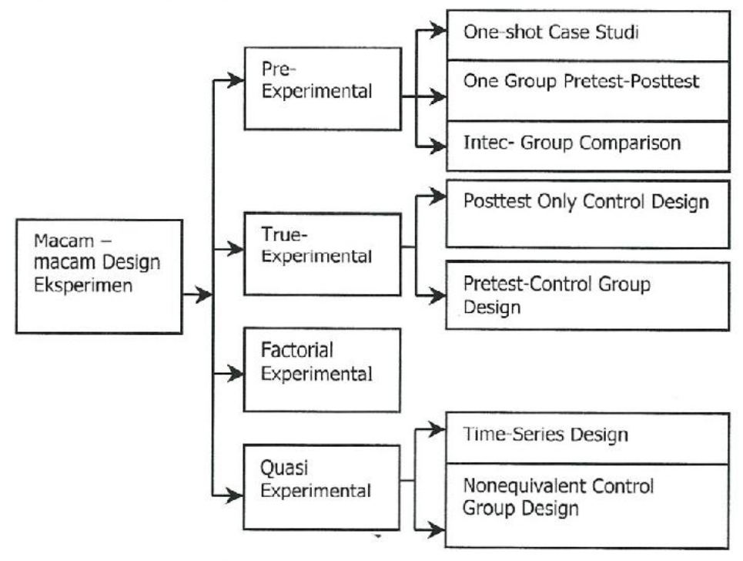Gambar 2.4 Macam-macam bentuk desain penelitian ekseprimen

Pre-Experimental Design
Desain penelitian pre-experimental adalah bentuk paling sederhana dari eksperimen yang umum digunakan untuk melakukan studi awal terhadap suatu fenomena. Desain pre-experimental tidak menggunakan kelompok kontrol dan tidak melibatkan proses pengambilan sampel secara random sehingga desain ini dikatakan belum merupakan eksperimen sungguh-sungguh (Sugiyono, 2009). Namun desain pre-eksperimental tetap berguna terutama dalam kondisi ketika penelitian bersifat eksploratif, pengujian alat atau media baru, atau keterbatasan sumber daya sehingga menghambat dilakukannya eksperimen murni. Dengan menggunakan desain pre-eksperimental peneliti dapat memperoleh gambaran awal tentang efektivitas suatu perlakuan, meskipun belum dapat disimpulkan secara kuat sebagai hubungan sebab akibat. Menurut (Sugiyono, 2009), desain pre-eksperimental adalah rancangan penelitian yang hanya melibatkan satu kelompok atau dua kelompok subjek tanpa adanya kontrol yang ketat serta tidak dilakukan randomisasi. Desain ini digunakan sebagai langkah awal untuk menguji efektivitas perlakuan tertentu sebelum dilakukan eksperimen yang lebih kompleks. Adapun metode pre-experimental terbagi menjadi tiga bentuk yaitu one shot case study, one group pretest-posttest dan intact group comparison.
- One-shot Case Study
Dalam model ini peneliti memberikan perlakuan (X) kepada satu kelompok subjek, lalu melakukan observasi atau pengukuran hasil (O) setelah perlakuan diberikan. Desain ini tidak melibatkan pengukuran sebelumnya (pretest) sehingga tidak memungkinkan peneliti mengetahui kondisi awal subjek sebelum perlakuan diberikan. Paradigma dalam penelitian model ini dapat dilihat pada Gambar 2.5 berikut.
Gambar 2.5 Desain One-Shot Case Study
X O
- One Group Pretest-Posttest Design
Dalam desain ini, peneliti melakukan pengukuran awal (pretest) terhadap subjek sebelum diberikan perlakuan (X), kemudian melakukan pengukuran ulang (posttest) setelah perlakuan tersebut. Dengan adanya dua kali pengukuran, peneliti dapat membandingkan hasil sebelum dan sesudah perlakuan, sehingga memberikan informasi lebih kuat tentang dampak dari perlakuan tersebut. Berikut adalah Gambar 2.6 desain One Group Pretest-Posttest.
Gambar 2.6 Desain One Group Pretest-Posttest
O₁ X O₂
- Intact-Group Comparison
Desain ini melibatkan dua kelompok yang tidak dibentuk secara acak. Satu kelompok diberi perlakuan dan kelompok lainnya tidak diberi perlakuan. Setelah itu, kedua kelompok diukur hasilnya dan dibandingkan. Model ini memungkinkan adanya perbandingan antara kelompok eksperimen dan kelompok non-eksperimen (kontrol), meskipun tidak dilakukan pretest. Paradigma penelitiannya dapa digambarkan pada gambar 2.7 berikut.
Gambar 2.7 Desain Intact-Group Comparison
X O₁
O₂

True Experimental Design
Desain true experimental merupakan bentuk eksperimen dimana peneliti dapat mengontrol semua variabel luar yang mempengaruhi jalannya eksperimen. Desain ini dianggap sebagai bentuk eksperimen paling kuat dalam menguji hubungan sebab akibat (Sugiyono, 2009). Ciri utama dari true experimental adalah bahwa, sampel yang digunakan untuk eksperimen maupun sebagai kelompok kontrol diambil secara random dai populasi tertentu. Jadi cirinya adalah adanya kelompok kontrol dan sampel dipilih secara random. Metode true experimental dibagi menjadi dua macam yakni posttest only control design dan pretest-posttest control group design.

Factorial Design
Factorial Design merupakan pengembangan dari desain eksperimen murni di mana peneliti tidak hanya mempelajari efek satu variabel independen, tetapi juga efek dari dua atau lebih variabel independen secara bersamaan termasuk interaksi antar variabel tersebut. (Sugiyono, 2009). Berikut adalah Gambar 2.8 paradigma factorial design.
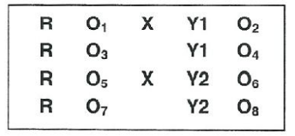Gambar 2.8 Factorial Design

Quasi Experimental Design
Bentuk desain eksperimen ini merupakan pengembangan dari true experimental design, yang sulit dilaksanakan. Desain ini mempunyai kelompok kontrol, tetapi tidak dapat berfungsi sepenuhnya untuk mengontrol variabel variabel luar yang mempengaruhi pelaksanaan eksperimen. Walaupun demikian desain ini lebih baik dari pre-experimental design. Quasi experimental design digunakan karena pada kenyataannya sulit mendapatkan kelompok kontrol yang digunakan untuk penelitian (Sugiyono, 2009).Pada quasi experimental design terdapat dua macam bentuk yakni Time-Series Design dan Nonequivalent Control Group Design.

Kajian Penelitian Yang Relevan
Adapun penelitian yang relevan dengan kajian ketersediaan perangkat lunak untuk kebutuhan mahasiswa berdasarkan kurikulum program studi pendidikan komputer pada Ubuntu 22.04 LTS antara lain:
- Penelitian (Novianto, 2013) yang berjudul “Analisa Penggunaan Program Aplikasi Pada Sistem Operasi Windows Xp Dan Linux Ubuntu Ditinjau Dari Kebutuhan Pembelajaran Mahasiswa”, penelitian ini bertujuan untuk mendapatkan alternatif program aplikasi sejenis yang berjalan di Windows XP dan Linux Ubuntu pada laboratorium STIKOM Dinamika Bangsa Jambi. Relevansi antara penelitian tersebut dengan penelitian yang dilakukan penulis adalah persamaan dalam penggunaan Linux untuk memenuhi kebutuhan program aplikasi untuk mahasiswa. Sedangkan perbedaan yang dilakukan pada penelitian tersebut adalah melakukan remastering sistem operasi Ubuntu.
- Penelitian (Martiningsih & Sunarya, 2015)⁠ yang berujudul “Remastering Sistem Operasi Berbasis Open Source Linux Untuk Pembelajaran Kimia (Studi Kasus Pada Mata Kuliah Komputasi Data Jurusan Analis Kimia UNDIKSHA)”. Penelitian ini bertujuan untuk merancang pengembangan remastering sistem operasi berbasis open source linux untuk pembelajaran kimia pada mata kuliah Komputasi Data dan mengetahui respon mahasiswa terhadap remastering sistem operasi tersebut pada Jurusan Analis Kimia Fakultas Matematika dan Ilmu Pengetahuan Universitas Pendidikan Ganesha. Relevansi antara penelitian tersebut dengan penelitian yang dilakukan penulis adalah penggunaan sistem operasi Linux untuk memenuhi kebutuhan perangkat lunak mahasiswa. Perbedaan dengan penelitian yang dilakukan adalah dilakukannya remastering pada sistem operasi Linux dan kurikulum yang digunakan adalah Analis Kimia FMIPA UNDIKSHA sedangkan pada penelitian yang peneliti buat tidak melakukan remastering dan menggunakan kurikulum prodi Pendidikan Komputer FKIP ULM.
- Penelitian (Ore, 2010) dengan judul “Free And Open Source Software In The Primary Education In The Republic Of Croatia”, penelitian ini bertujuan untuk menghemat biaya anggaran lisensi perangkat lunak yang digunakan pemerintah sebesar 20 juta kunas atau setara Rp. 46.520.200.000,00 dengan mengimplementasikan program aplikasi sumber terbuka dan gratis pada sekolah dasar di Kroasia serta mengurangi angka pembajakan yang mencapai 54%. Relevansi antara penelitian tersebut adalah digunakannya sistem operasi Linux sebagai alternatif sistem operasi pada institusi pendidikan.

Kerangka Berpikir
Kerangka berpikir menjelaskan dari latar belakang, yaitu sistem operasi Linux bertujuan untuk memfasilitasi proses pembelajaran yang dilakukan pada prodi Pendidikan Komputer. Gambar 2.9 adalah diagram yang menggambarkan kerangka berpikir pada penelitian ini.
Gambar 2.9 Skema kerangka berpikir
- METODE PENELITIAN

S

Jenis Penelitian
Penelitian ini menggunakan metode eksperimen dengan desain one-shot case study yang bertujuan untuk mengetahui mengetahui apakah sistem operasi Ubuntu layak digunakan sebagai fasilitas pembelajaran pada Program Studi Pendidikan Komputer FKIP ULM. Eksperimen dilakukan dengan cara menginstal perangkat lunak yang digunakan dalam kurikulum, menguji fitur utama perangkat lunak berdasarkan konteks mata kuliah terkait, mendokumentasikan prosesnya, serta mencatat ketersediaan dan kompatibilitas perangkat lunak tersebut tersebut.

Alat Dan Bahan
Alat dan bahan yang digunakan dalam penelitian ini adalah:
- Laptop/PC dengan spesifikasi yang cukup untuk menginstal Ubuntu.
- Ubuntu 22.04 LTS yang akan digunakan sebagai sistem operasi utama.
- Perangkat lunak yang digunakan dalam kurikulum Prodi Pendidikan Komputer, seperti Code Editor/IDE untuk pemrograman, aplikasi perkantoran, dan lain-lain.

Kerangka Kerja
Kerangka kerja penelitian ini menjelaskan alur sistematis dari proses identifikasi kebutuhan perangkat lunak berdasarkan kurikulum hingga evaluasi kecukupan Ubuntu sebagai sistem operasi alternatif. Penelitian ini bertujuan untuk menilai apakah Ubuntu mampu menyediakan dan dapat menjalankan perangkat lunak yang dibutuhkan dalam kegiatan belajar mengajar pada Program Studi Pendidikan Komputer FKIP ULM. Kerangka kerja untuk penelitian ini dapat dilihat pada Gambar 3.1 berikut.
Gambar 3.1 Kerangka kerja penelitian

Pengumpulan Data Aplikasi
Tahap awal dalam penelitian ini dimulai dengan mengidentifikasi perangkat lunak yang dibutuhkan dalam pelaksanaan pembelajaran pada Program Studi Pendidikan Komputer. Pengumpulan data kebutuhan perangkat lunak dilakukan melalui dua pendekatan, yaitu:
- Analisis Dokumen Kurikulum
Analisis dokumen kurikulum bertujuan untuk menelusuri mata kuliah yang tersedia serta capaian pembelajaran dari setiap mata kuliah sehingga dapat diidentifikasi perangkat lunak yang relevan secara eksplisit maupun implisit.
- Penyebaran Angket kepada Dosen
Angket digunakan untuk memperoleh data aktual perangkat lunak yang digunakan oleh para dosen dalam kegiatan pembelajaran.
Hasil dari kedua pendekatan ini dikumpulkan menjadi satu daftar kebutuhan perangkat lunak yang digunakan sebagai dasar eksperimen pada tahap selanjutnya.

Rekapitulasi Data Kebutuhan Aplikasi
Data kebutuhan perangkat lunak yang telah diperoleh melalui analisis dokumen kurikulum dan penyebaran angket kepada dosen pengampu mata kuliah direkapitulasi dalam satu daftar tabel. Rekapitulasi ini dilakukan dengan mengidentifikasi setiap perangkat lunak yang disebutkan baik dalam dokumen maupun hasil angket lalu mengeliminasi duplikasi sehingga dihasilkan daftar perangkat lunak yang benar-benar diperlukan untuk mendukung proses pembelajaran pada Program Studi Pendidikan Komputer.

Eksplorasi Pada Ubuntu
Data perangkat lunak yang diperoleh dieksplorasi di lingkungan Ubuntu. Proses eksplorasi ini bertujuan untuk mengetahui apakah aplikasi tersebut tersedia secara langsung di Ubuntu, jika aplikasi tidak tersedia maka akan dicari perangkat lunak alternatif yang fungsinya serupa. Kemudian setiap perangkat lunak akan dikaji apakah fitur-fiturnya dapat mencukupi kebutuhan pembelajaran, jika tidak maka perangkat lunak tersebut dinyatakan tidak tersedia solusi yang memadai di lingkungan Ubuntu.
Hasil dari eksplorasi dan pencarian perangkat lunak alternatif disusun menjadi data final perangkat lunak yang tersedia pada Ubuntu, data ini akan ditampilkan dalam bentuk tabel distribusi perangkat lunak pada Windows dan alternatifnya pada Ubuntu serta tabel perangkat lunak yang akan diinstall pada lingkungan Ubuntu. Data perangkat lunak yang telah dikumpulkan digunakan sebagai dasar validasi kecukupan Ubuntu dalam memfasilitasi pembelajaran dan eksperimen pengujian perangkat lunak.

Pemilihan Perangkat Lunak Alternatif
Untuk perangkat lunak yang tidak tersedia dilakukan pencarian dan penentuan perangkat lunak alternatif yang mempunyai fungsi serupa. Pemilihan perangkat lunak alternatif dilakukan berdasarkan kriteria teknis dan fungsional tertentu. Kriteria ini disusun untuk memastikan bahwa alternatif yang dipilih benar-benar mampu mencukupi kebutuhan pembelajaran sesuai mata kuliah terkait. Berikut adalah Tabel 3.1 kriteria pemilihan perangkat lunak alternatif
Tabel 3.1 Kriteria Pemilihan Perangkat Lunak Alternatif
No | Kriteria | Deskrpisi
1 | Berjalan atau Tidak pada Ubuntu | Aplikasi dapat berjalan pada Ubuntu 22.04 LTS
2 | Kemiripan Tampilan | Memiliki antarmuka pengguna yang serupa dengan perangkat lunak yang menjadi acuan
3 | Fitur Mencukupi CPMK | Fitur yang tersedia mendukung pencapaian Capaian Pembelajaran Mata Kuliah (CPMK) sebagaimana yang dituntut dalam kurikulum.
4 | Kebutuhan Sumber Daya | Kebutuhan sumber daya perangkat keras yang digunakan untuk menjalankan perangkat lunak.
5 | Terdapat Dokumentasi Resmi | Terdapat dokumentasi resmi terkait penggunaan perangkat lunak yang dapat diakses secara umum.

Instalasi Perangkat Lunak
Perangkat lunak akan diinstall untuk menguji apakah perangkat lunak tersebut dapat berjalan dengan baik serta dapat menjalakan fitur utamanya pada lingkungan Ubuntu. Kemudian setelah dilakukan eksperimen pengujian akan didokumentasikan dengan screenchoot/log instalasi dan diobservasi dengan tabel cheklist kompatibilitas.

Perangkat Ubuntu Dengan Aplikasi Kebutuhan Pembelajaran
Tahap ini merupakan hasil akhir dari proses eksplorasi dan eksperimen yang dilakukan sebelumnya. Setelah memastikan bahwa perangkat lunak yang dibutuhkan tersedia secara langsung maupun melalui alternatif serta fiturnya dapat mencukupi kebutuhan pembelajaran, seluruh perangkat lunak tersebut kemudian diinstal dan diuji pada lingkungan Ubuntu. Perangkat Ubuntu yang telah dilengkapi dengan berbagai perangkat lunak pembelajaran ini menjadi representasi dari sistem operasi yang siap digunakan oleh mahasiswa dan dosen dalam kegiatan belajar atau mengajar. Kesiapan ini tidak hanya mencakup aspek ketersediaan aplikasi, tetapi juga mencakup kemudahan penggunaan, stabilitas sistem, serta kesesuaian fitur yang mendukung capaian pembelajaran pada setiap mata kuliah Program Studi Pendidikan Komputer. Dengan kata lain, pada tahap ini peneliti menyusun sebuah lingkungan kerja Ubuntu yang lengkap dan layak digunakan untuk kebutuhan akademik, serta digunakan sebagai dasar penyusunan dokumen panduan praktis. Hasil dari tahap ini juga menjadi dasar untuk menyimpulkan apakah Ubuntu dapat mencukupi kebutuhan pembelajaran serta sebagai alternatif sistem operasi utama pada Program Studi Pendidikan Komputer.

Teknik Pengumpulan Data
Teknik pengumpulan data yang digunakan dalam penelitian ini adalah sebagai berikut:
- Analisis Dokumen Kurikulum
Peneliti melakukan kajian terhadap dokumen kurikulum yang berlaku di Program Studi Pendidikan Komputer. Dokumen ini berisi struktur mata kuliah, capaian pembelajaran, serta kompetensi yang diharapkan.
- Angket
Setelah dilakukan analisis terhadap dokumen kurikulum, peneliti menyusun dan menyebarkan angket tertutup kepada seluruh dosen pengampu mata kuliah di Program Studi Pendidikan Komputer. Angket ini digunakan untuk mendapatkan data kebutuhan perangkat lunak yang digunakan pada setiap mata kuliah. Dosen diminta untuk menginformasikan perangkat lunak yang digunakan dalam kegiatan pembelajaran.
- Eksplorasi Perangkat Lunak pada Ubuntu
Data kebutuhan perangkat lunak yang diperoleh dari analisis kurikulum dan angket dosen kemudian dijadikan dasar untuk melakukan eksplorasi terhadap sistem operasi Ubuntu. Eksplorasi ini dilakukan untuk mengidentifikasi ketersediaan langsung perangkat lunak yang dibutuhkan pada repositori resmi Ubuntu maupun sumber aplikasi pihak ketiga. Jika suatu perangkat lunak tidak tersedia secara langsung, maka peneliti mencari alternatif perangkat lunak lain dengan fungsi yang setara untuk memenuhi kebutuhan pembelajaran.
- Validasi Kecukupan Perangkat Lunak
Proses validasi dilakukan dengan mencocokkan data awal perangkat lunak yang digunakan pada sistem operasi Windows (hasil angket) dengan hasil eksplorasi perangkat lunak pada Ubuntu. Validasi ini bertujuan untuk menilai apakah kebutuhan perangkat lunak pembelajaran dapat dipenuhi oleh Ubuntu baik melalui aplikasi yang tersedia langsung maupun melalui alternatif yang memiliki fungsi atau fitur serupa. Proses validasi dilakukan dengan format daftar ceklis untuk menilai kecukupan perangkat lunak berdasarkan fungsionalitasnya dalam mendukung kegiatan pembelajaran.

Teknik Analisis Data
Data yang telah dikumpulkan akan dianalisis secara deskriptif di mana peneliti akan mengevaluasi ketersediaan perangkat lunak pada Ubuntu 22.04 LTS serta kompatibilitasnya. Hasil analisis ditampilkan dalam bentuk tabel yang menunjukkan ketersediaan perangkat lunak dan kompatibilatasnya pada sistem operasi Ubuntu 22.04 LTS.
- HASIL DAN PEMBAHASAN

Pendahuluan
Pada bab ini ditunjukkan untuk melakukan hasil dan pembahasan dari eksperimen yang dilakukan sebelumnya. Dari hasil eksperimen tersebut akan dijadikan dasar untuk menentukan kesimpulan dari penggunaan sistem operasi Linux Ubuntu 22.04 LTS untuk fasilitas belajar dan mengajar pada kurikulum Prodi Pendidikan Komputer FKIP ULM.

Hasil Instalasi Sistem Operasi Ubuntu
Proses instalasi Ubuntu 22.04 LTS dilakukan pada perangkat komputer peneliti dengan spesifikasi yang dapat dilihat pada Tabel 4.1 berikut.
Tabel 4.1 Spesifikasi Perangkat Peneliti
Spesifikasi Perangkat
Merk | Acer A314-22-R890
Processor | Ryzen 3 3250U
RAM | 12 GB
Penyimpanan | 256 GB SSD
Layar | 15.6 Inci Full HD IPS
Konektivitas | Wi-Fi, Bluetooth

Instalasi sistem operasi Ubuntu berjalan lancar tanpa kendala berarti. Langkah langkah instalasi mencakup pembuatan partisi disk, konfigurasi jaringan, dan instalasi paket default dari Ubuntu. Setelah instalasi sistem langsung dapat digunakan dan mengenali komponen perangkat keras penting tanpa perlu menginstal driver tambahan. Semua fitur dasar Ubuntu dapat berfungsi dengan baik seperti pengelolaan file, konektivitas, dan pengaturan sistem. Berikut adalah Gambar 4.1 sistem operasi Ubuntu 22.04 LTS pada perangkat peneliti.
Gambar 4.1 Ubuntu 22.04 LTS pada perangkat peneliti

Manajemen File
Secara bawaan Ubuntu 22.04 LTS menyertakan file manager gratis bernama Nautilus. Nautilus adalah aplikasi yang memungkinkan pengguna untuk mengelola file dan folder secara visual mirip seperti Windows Explorer. Dengan Nautilus pengguna dapat dengan mudah mengelola file dan folder tanpa perlu mengetik perintah di terminal. Berikut adalah Gambar 4.2 tampilan manajemen file Nautilus.
Gambar 4.2 Tampilan Nautilus

Koneksi Wifi
Setelah instalasi Ubuntu 22.04 koneksi wifi dapat langsung digunakan tanpa konfigurasi tambahan dan instalasi driver untuk kebutuhan koneksi internet. Pengujian wifi dilakukan dengan menghubungkan wifi ke access point yang tersedia dan dapat terkoneksi serta berhasil mengakses internet. Berikut adalah Gambar 4.3 koneksi wifi pada Ubuntu 22.04.
Gambar 4.3 Koneksi wifi pada Ubuntu 22.04 LTS

Koneksi Bluetooth
Fitur Bluetooth aktif secara bawaan dan langsung tersedia pada menu pengaturan. Pengujian koneksi dilakukan dengan menghubungkan laptop ke speaker dan berhasil tanpa masalah. Berikut adalah Gambar 4.4 koneksi bluetooth pada Ubuntu 22.04.
Gambar 4.4 Koneksi bluetooth pada Ubuntu 22.04 LTS

Audio Dan Speaker
Untuk output audio dapat langsung berfungsi tanpa perlu instalasi driver tambahan. Speaker internal dapat langsung menghasilkan suara dengan baik dan sistem mampu mengenali speaker eksternal ketika dihubungkan. Berikut adalah Gambar 4.5 pengaturan audio dan speaker pada Ubuntu 22.04 LTS.
Gambar 4.5 Pengaturan audio dan speaker pada Ubuntu 22.04 LTS

Touchpad Dan Keyboard
Perangkat input seperti touchpad dan keyboard berfungsi normal. Gestur multi-touch seperti scroll dua jari, scroll tiga jari dan klik kanan dengan dua jari juga didukung dan dapat berfungsi tanpa konfigurasi tambahan.

Layar Dan Resolusi
Ubuntu secara otomatis menyesuaikan resolusi layar ke pengaturan optimal. Layar eksternal yang dihubungkan melalui HDMI juga terdeteksi otomatis. Berikut adalah Gambar 4.6 pengaturan display pada Ubuntu 22.04 LTS.
Gambar 4.6 Pengaturan display pada Ubuntu 22.04 LTS

Hasil Pengumpulan Data Perangkat Lunak
Data yang dikumpulkan merupakan data kebutuhan perangkat lunak pada kurikulum Prodi Pendidikan Komputer yang didapat dari angket serta dokumen kurikulum. Data kebutuhan perangkat lunak akan dibagi menjadi 2 kategori yaitu, kategori perangkat lunak umum dan perangkat lunak khusus.

Perangkat Lunak Umum
Perangkat lunak umum merupakan perangkat lunak yang umum digunakan untuk keperluan sehari-hari khususnya untuk mendukung kegiatan pembelajan. Perangkat lunak akan dikategorikan menjadi beberapa kategori seperti aplikasi perkantoran, peramban web, pembaca ebook, pemutar multimedia, komunikasi, dan references manager. Untuk kebutuhan perangkat lunak umum dapat dilihat pada Tabel 4.2 berikut.
Tabel 4.2 Kebutuhan Perangkat Lunak Umum
No | Kategori | Perangkat Lunak |  | Keterangan
No | Kategori | Windows | Ubuntu | Keterangan
1 | Aplikasi Perkantoran | Microsoft Office | LibreOffice | Alternatif
2 | Peramban Web | Microsoft Edge | Mozilla Fireox
3 | Manajemen File | Windows Explorer | Nautilus
4 | Manajemen PDF | Adobe Acrobat | PDFSam Basic | Alternatif
5 | Pemutar Multimedia | Windows Media Player | Totem
6 | Pembuka Ebook | Calibre | Calibre
7 | Enkapsulasi File | WinRAR | PeaZip | Alternatif
8 | Download Manager | Internet Download Manager | Free Download Manager | Alternatif
9 | Komunikasi | Zoom | Zoom
10 | References Manager | Mendeley | Zotero | Alternatif

Perangkat Lunak Khusus
Perangkat lunak khusus merupakan perangkat lunak yang digunakan untuk keperluan tercapainya tujuan pembelajaran pada tiap mata kuliah. Berikut adalah Tabel 4.3 kebutuhan perangkat lunak tiap mata kuliah, untuk keseluruhan mata kuliah dapat dilihat pada lampiran 2.
Tabel 4.3 Kebutuhan Perangkat Lunak Tiap Mata Kuliah
No | Mata Kuliah | Kebutuhan Perangkat Lunak | Platform
1 | Agama | Quran for windows | Desktop
2 | Pancasila | Perangkat Lunak Umum
3 | Kewarganegaraan | Perangkat Lunak Umum
4 | Bahasa Indonesia | KBBI Daring | Website
5 | Bahasa Inggris | Kamus Bahasa Inggris | Website
5 | Bahasa Inggris | Grammarly | Website
.
.
63 | Program Latihan Persekolahan 1 (PLP 1) | Perangkat Lunak Umum
64 | Program Latihan Persekolahan 2 (PLP 2) | Perangkat Lunak Umum
65 | Metodologi Penelitian | Perangkat Lunak Umum | Desktop
66 | Komputer Masyarakat | Perangkat Lunak Umum
67 | Skripsi | Mendeley | Desktop
67 | Skripsi | Perangkat Lunak Umum & Khusus
Kemudian data perangkat lunak yang telah ditemukan akan di eskplorasi pada Ubuntu apakah perangkat lunak tersebut tersedia dan jika tidak tersedia akan dicari alternatif yang serupa dan fiturnya dapat mencukupi CPMK pada setiap mata kuliah.

Pemlihan Perangkat Lunak Alternatif
Pada proses eksplorasi perangkat lunak di Ubuntu beberapa perangkat lunak yang dibutuhkan dalam pembelajaran tidak tersedia secara langsung, oleh karena itu dilakukan pemilihan perangkat lunak alternatif berdasarkan kriteria yang sudah ditentukan sebelumnya. Berikut adalah hasil analisis pada beberapa mata kuliah yang terdapat perangkat lunak alternatif:
- Jaringan dan Komunikasi Data
Untuk mata kuliah Jaringan dan Komunikasi Data Cisco Packet Tracer tidak tersedia untuk Ubuntu. Adapun untuk alternatif Cisco Packet Tracer yang akan dipilih adalah GNS3 dan EVE-NG. Berikut adalah Tabel 4.4 pemilihan perangkat lunak alternatif cisco packet tracer.
Tabel 4.4 Pemilihan Perangkat Lunak Alternatif Cisco Packet Tracer
Kriteria | GNS3 | EVE-NG
Berjalan pada Ubuntu | Ya | Ya
Kemiripan GUI | Cukup | Kurang
Fitur Mencukupi CPMK | Ya | Ya
Kemudahan Penggunaan | Mudah | Perlu konfigurasi tambahan
Kebutuhan Sumber Daya | Sedang | Sedang
Dokumentasi Resmi | Ya | Ya
GNS3 dinilai lebih mudah digunakan dan cukup intuitif dalam proses instalasi maupun konfigurasi awal (Neumann, 2015), sedangkan EVE-NG meskipun mendukung lebih banyak vendor, memerlukan konfigurasi tambahan yang lebih kompleks (Harahus et al., 2023). Keduanya mampu menjalankan simulasi jaringan yang mendekati skenario nyata dan mendukung capaian pembelajaran seperti membuat topologi jaringan dan konfigurasi perangkat cisco. Berdasarkan kemudahan penggunaan dan antarmuka GNS3 lebih direkomendasikan sebagai alternatif dari cisco packet tracer.
- Statistika dan Probabilitas
Untuk mata kuliah Statistika dan Probabilitas SPSS tidak tersedia untuk Ubuntu. Adapun untuk alternatif Cisco Packet Tracer yang akan dipilih adalah PSPP dan Jamovi. Berikut adalah Tabel 4.5 pemilihan perangkat lunak alternatif SPSS.
Tabel 4.5 Pemilihan Perangkat Lunak Alternatif SPSS
Kriteria | PSPP | Jamovi
Berjalan pada Ubuntu | Ya | Ya
Kemiripan GUI | Ya | Ya
Fitur Mencukupi CPMK | Ya | Ya
Kemudahan Penggunaan | Mudah | Mudah
Kebutuhan Sumber Daya | Rendah | Rendah
Dokumentasi Resmi | Ya | Ya
Keduanya dapat berjalan dengan baik di Ubuntu dan memiliki antarmuka pengguna yang menyerupai SPSS. Jamovi lebih unggul dalam hal kelengkapan fitur dan fleksibilitas karena dibangun di atas bahasa pemrograman R, PSPP memiliki keunggulan pada sisi kesederhanaan dan kecepatan. Berdasarkan hasil eksplorasi, Jamovi dipilih sebagai alternatif utama karena menawarkan fitur yang lebih lengkap untuk konteks statistik (Kangiwa et al., 2024).
- Sistem Informasi Geografis
Untuk mata kuliah Sistem Informasi Geografis ArcGIS tidak tersedia untuk Ubuntu. Adapun untuk alternatif ArcGIS yang akan dipilih adalah QGIS dan gvSIG. Berikut adalah Tabel 4.6 pemilihan perangkat lunak alternatif SPSS.
Tabel 4.6 Pemilihan Perangkat Lunak Alternatif ArcGIS
Kriteria | QGIS | gvSIG
Berjalan pada Ubuntu | Ya | Kurang stabil
Kemiripan GUI | Ya | Tidak
Fitur Mencukupi CPMK | Ya | Ya
Kemudahan Penggunaan | Mudah | Mudah
Kebutuhan Sumber Daya | Sedang | Sedang
Dokumentasi Resmi | Ya | Ya

Di lingkungan Ubuntu, QGIS dan gvSIG menjadi dua alternatif open-source yang kompatibel dan mendukung fitur-fitur utama dalam pembelajaran SIG. Namun gvSIG memiliki antarmuka yang dianggap kurang familiar oleh pengguna serta terbukti tidak stabil (Scholz et al., 2011). Berdasarkan kriteria kompatibilitas, kesamaan GUI, dan kemampuan mendukung capaian pembelajaran mata kuliah, QGIS dipilih sebagai alternatif utama untuk mata kuliah Sistem Informasi Geografis.
- Teknik Pengolahan Multimedia
Untuk mata kuliah Teknik Pengolahan Multimedia Adobe Premier dan CorelDraw tidak tersedia untuk Ubuntu. Adapun untuk alternatif Adobe Premier yang akan dipilih adalah Kdenlive dan DaVinci Resolve. Berikut adalah Tabel 4.7 pemilihan perangkat lunak alternatif Adobe Premier.
Tabel 4.7 Pemilihan Perangkat Lunak Alternatif Adobe Premier
Kriteria | Kdenlive | DaVinci Resolve
Berjalan pada Ubuntu | Ya | Ya
Kemiripan GUI | Ya | Ya
Fitur Mencukupi CPMK | Ya | Ya
Kemudahan Penggunaan | Mudah | Mudah
Kebutuhan Sumber Daya | Sedang | Tinggi
Dokumentasi Resmi | Ya | Ya
Kdenlive dikenal sebagai video editor open source yang ringan, stabil, dan dapat berjalan baik di perangkat dengan spesifikasi menengah. Ia menyediakan fitur yang memadai untuk pembelajaran dasar hingga menengah dalam pengolahan multimedia (kdenlive, 2025). Sementara itu, DaVinci Resolve membutuhkan spesifikasi tinggi seperti GPU dedicated dan RAM besar, serta proses instalasi yang cukup kompleks di Linux (WHITE, 2021). Oleh karena itu Kdenlive dipilih sebagai alternatif utama Adobe Premiere dalam mendukung capaian pembelajaran mata kuliah Teknik Pengolahan Multimedia.
Kemudian untuk alternatif CorelDraw yang akan dipilih adalah Inkscape dan sK1. Berikut adalah Tabel 4.8 pemilihan perangkat lunak alternatif CorelDraw.
Tabel 4.8 Pemilihan Perangkat Lunak Alternatif CorelDraw
Kriteria | Inkscape | sK1
Berjalan pada Ubuntu | Ya | Ya
Kemiripan GUI | Ya | Ya
Fitur Mencukupi CPMK | Ya | Ya
Kemudahan Penggunaan | Mudah | Mudah
Kebutuhan Sumber Daya | Rendah | Rendah
Dokumentasi Resmi | Ya | Ya
Inkscape merupakan perangkat lunak desain grafis vektor berbasis open source yang mendukung berbagai format file seperti SVG, EPS, dan PDF. Inkscape dikenal luas di komunitas open source dan memiliki antarmuka serta fitur yang cukup mirip dengan CorelDRAW, seperti penggunaan layer, path operation, dan manipulasi bentuk (Hiitola, 2012). sK1 juga merupakan alternatif berbasis vektor yang fokus pada output industri cetak, dengan dukungan terhadap CMYK dan separasi warna, namun memiliki komunitas pengguna yang lebih terbatas (SK1 Project, 2024). Berdasarkan ketersediaan di Ubuntu, kemiripan antarmuka, dan kelengkapan fitur, Inkscape dipilih sebagai alternatif utama CorelDraw.
- Digital Fotografi
Untuk mata kuliah Digital Fotografi Adobe Photoshop tidak tersedia untuk Ubuntu. Adapun untuk alternatif Adobe Photosop yang akan dipilih adalah GIMP dan Kritas. Berikut adalah Tabel 4.9 pemilihan perangkat lunak alternatif Adobe Photohop.
Tabel 4.9 Pemilihan Perangkat Lunak Alternatif Adobe Photohop
Kriteria | GIMP | Krita
Berjalan pada Ubuntu | Ya | Ya
Kemiripan GUI | Ya | Ya
Fitur Mencukupi CPMK | Ya | Ya
Kemudahan Penggunaan | Mudah | Mudah
Kebutuhan Sumber Daya | Rendah | Sedang
Dokumentasi Resmi | Ya | Ya
GIMP (GNU Image Manipulation Program) adalah perangkat lunak open source pengolah gambar raster yang paling umum digunakan di lingkungan Linux. GIMP mendukung berbagai format file (JPEG, PNG, PSD, TIFF) dan menyediakan fitur-fitur penting seperti layer, mask, color correction, dan plugin pihak ketiga yang membantu dalam proses pengajaran pengolahan gambar (GIMP, 2025). Selain itu, GIMP tergolong ringan dan dapat dijalankan di komputer dengan spesifikasi menengah ke bawah. Krita di sisi lain meskipun juga open source lebih ditujukan untuk digital painting dan ilustrasi. Krita memiliki antarmuka yang modern dan lebih mirip dengan Photoshop, namun membutuhkan spesifikasi hardware yang lebih tinggi (Krita, 2018). Dengan mempertimbangkan ketersediaan, efisiensi perangkat keras, dan kecukupan fitur, maka GIMP dipilih sebagai alternatif utama Adobe Photoshop.
Kemudian setelah dilakukan pemilihan perangkat lunak alternatif pada Ubuntu diperoleh distribusi perangkat lunak pada setiap mata kuliah untuk sistem operasi Windows dan Ubuntu. Berikut adalah Tabel 4.10 distribusi perangkat lunak pada tiap mata kuliah Pendidikan Komputer, untuk selengkapnya dapat dilihat pada lampiran 3.
Tabel 4.10 Distribusi Perangkat Lunak Pada Tiap Mata Kuliah
No | Mata Kuliah | Perangkat Lunak |  | Platform
No | Mata Kuliah | Windows | Ubuntu | Platform
1 | Agama | Quran for windows | Quran Companion | Desktop
1 | Agama | Perangkat Lunak Umum | Perangkat Lunak Umum
2 | Pancasila | Perangkat Lunak Umum | Perangkat Lunak Umum
3 | Kewarganegaraan | Perangkat Lunak Umum | Perangkat Lunak Umum
4 | Bahasa Indonesia | KBBI Daring | KBBI Daring | Website
4 | Bahasa Indonesia | Perangkat Lunak Umum | Perangkat Lunak Umum
5 | Bahasa Inggris | Kamus Bahasa Inggris | Kamus Bahasa Inggris | Website
5 | Bahasa Inggris | Gramarly | Gramarly | Website
5 | Bahasa Inggris | Perangkat Lunak Umum | Perangkat Lunak Umum
. | . | . | . | .
63 | Program Latihan Persekolahan 1 (PLP 1) | Perangkat Lunak Umum | Perangkat Lunak Umum
64 | Program Latihan Persekolahan 2 (PLP 2) | Perangkat Lunak Umum | Perangkat Lunak Umum
65 | Metodologi Penelitian | SPSS | Jamovi | Desktop
65 | Metodologi Penelitian | Perangkat Lunak Umum | Perangkat Lunak Umum
66 | Komputer Masyarakat | Perangkat Lunak Umum | Perangkat Lunak Umum
67 | Skripsi | Perangkat Lunak Umum & Khusus | Perangkat Lunak Umum & Khusus

Perangkat Lunak Yang Dipasang
Perangkat lunak yang akan dipasang merupakan gabungan dari kebutuhan perangkat lunak umum dan perangkat lunak khusus yang berjumlah 50 perangkat lunak. Adapun perangkat lunak yang dipasang merupakan perangkat lunak desktop. Berikut adalah tabel 4.11 perangkat lunak yang akan dipasang, untuk keseluruhan perangkat lunak yang akan dipasang dapat dilihat pada lampiran 5.
Tabel 4.11 Perangkat Lunak Yang Akan Dipasang
No | Perangkat lunak
1 | Python
2 | IDLE
3 | Pip Python
4 | Visual Studio Code (VSCode)
5 | GNU Octave
.
.
46 | XAMPP
47 | Wordpress
48 | Moodle
49 | NetBeans
50 | Spyder

Hasil Instalasi Perangkat Lunak
Setelah memperoleh data kebutuhan perangkat lunak, dilakukan pengujian langsung terhadap sistem operasi Ubuntu 22.04 LTS untuk menentukan tingkat ketersediaan masing-masing perangkat lunak. Secara keseluruhan dari 50 perangkat lunak, terdapat 10 perangkat lunak umum dan 40 perangkat lunak khusus dimana 18 perangkat lunak merupakan alternatif. Berikut adalah tabel 4.12 ketersediaan perangkat lunak pendidikan komputer pada Ubuntu, untuk selengkapnya dapat dilihat pada lampiran 4.
Tabel 4.12 Ketersediaan Perangkat Lunak Pendidikan Komputer Pada Ubuntu
No | Perangkat lunak | Keterangan
1 | Python
2 | IDLE
3 | Pip Python
4 | Visual Studio Code (VSCode)
5 | GNU Octave
.
47 | Wordpress
48 | Moodle
49 | Star UML
50 | Spyder
Seluruh perangkat lunak yang tersedia dapat dipasang dan berjalan dengan baik pada Ubuntu. Berikut adalah tabel 4.13 hasil instalasi perangkat lunak pendidikan komputer pada Ubuntu, untuk selengkapnya dapat dilihat pada lampiran 5.
Tabel 4.13 Hasil Instalasi Perangkat Lunak Pendidikan Komputer Pada Ubuntu
No | Perangkat lunak | Dapat berjalan pada Ubuntu (Ya/Tidak) | Keterangan
1 | Python | Ya
2 | IDLE | Ya
3 | Pip Python | Ya
4 | Visual Studio Code (VSCode) | Ya
5 | GNU Octave | Ya
.
.
45 | Zoom | Ya
46 | Free Download Manager | Ya | Alternatif
47 | Darktable | Ya | Alternatif
48 | SimPHY | Ya
49 | WxMaxima | Ya | Alternatif
50 | Jamovi | Ya | Alternatif

Pembahasan Hasil
Berdasarkan hasil eksperimen, dari 50 perangkat lunak ditemukan bahwa 64% tersedia dan dapat dipasang pada Ubuntu 22.04 LTS. Kemudian 36% perangkat lunak tidak tersedia untuk Ubuntu namun dapat diganti dengan alternatif perangkat lunak yang memiliki fungsi serupa. Berikut adalah Gambar 4.7 grafik ketersediaan kebutuhan perangkat lunak Prodi Pendidikan Komputer pada Ubuntu 22.04 LTS.
Gambar 4.7 Grafik ketersediaan perangkat lunak Pendidikan Komputer

Hasil Validasi Kecukupan Perangkat Lunak
Validasi kecukupan perangkat lunak dilakukan dengan membandingkan antara data kebutuhan perangkat lunak yang diperoleh dari angket dan analisis dokumen dengan hasil uji coba instalasi dan penggunaan perangkat lunak di sistem operasi Ubuntu 22.04 LTS. Hasilnya menunjukkan bahwa Ubuntu 22.04 LTS mencukupi kebutuhan perangkat lunak pembelajaran pada Program Studi Pendidikan Komputer FKIP ULM baik melalui perangkat lunak native maupun alternatif.
Hal ini diperkuat dengan temuan bahwa Ubuntu tergolong mudah digunakan, terutama bagi pengguna yang sebelumnya terbiasa dengan sistem operasi Windows. Antarmuka Ubuntu yang intuitif serta pengalaman penggunaan yang ringan dan responsif menjadikan sistem ini layak dipertimbangkan sebagai platform pembelajaran yang fungsional, efisien, dan terjangkau di lingkungan akademik (Petersen, 2022), kemudian Ubuntu juga lebih optimal untuk penggunaan teknis, pendidikan, atau pengguna berpengalaman yang mengutamakan efisiensi sistem dan biaya (Al Fajar et al., 2025).

Luaran Penelitian
Sebagai bagian dari hasil penelitian penulis telah menyusun dokumen panduan praktis penggunaan sistem operasi Ubuntu 22.04 LTS yang ditujukan untuk mendukung kegiatan pembelajaran pada Program Studi Pendidikan Komputer FKIP ULM.
Panduan ini dirancang berdasarkan hasil eksperimen langsung terhadap proses instalasi dan pengoperasian perangkat lunak yang dibutuhkan pada kurikulum Pendidikan Komputer. Dokumen ini memuat berbagai informasi teknis dan prosedural yang disusun secara sistematis agar dapat digunakan oleh civitas akademik khususnya pengguna baru sistem operasi Linux. Berikut adalah Gambar 4.8 Panduan praktis Ubuntu 22.04 LTS untuk kebutuhan pembelajaran pada Prodi Pendidikan Komputer.
Gambar 4.8 Panduan praktis Ubuntu 22.04 LTS
- KESIMPULAN DAN SARAN

s

Kesimpulan
Berdasarkan hasil dari pengujian dan pembahasan mengenai kajian feasibility Ubuntu untuk fasilitas belajar dan mengajar pada program studi Pendidikan Komputer FKIP ULM, maka dapat disimpulkan sebagai berikut:
- Berdasarkan hasil pengumpulan data kebutuhan perangkat lunak melalui angket dan analisis dokumen, serta validasi kecukupan melalui eksperimen langsung pada sistem operasi Ubuntu 22.04 LTS, diperoleh bahwa dari 50 perangkat lunak yang dibutuhkan dalam kegiatan pembelajaran, 32 perangkat lunak tersedia secara langsung, 18 perangkat lunak tersedia dalam bentuk alternatif. Dengan hasil ini Ubuntu 22.04 LTS terbukti mampu mencukupi seluruh kebutuhan perangkat lunak yang digunakan dalam Program Studi Pendidikan Komputer FKIP ULM.

Saran
Berdasarkan hasil penelitian dan kesimpulan yang telah disampaikan, terdapat beberapa saran yang dapat dipertimbangkan untuk pengembangan lebih lanjut.
- Bagi institusi pendidikan khususnya Universitas Lambung Mangkurat dan Program Studi Pendidikan Komputer, disarankan untuk mulai mempertimbangkan implementasi sistem operasi Linux khususnya Ubuntu secara resmi dalam lingkungan pembelajaran. Implementasi ini dapat diawali dengan penyelenggaraan pelatihan bagi civitas akademik, apabila implementasi ini terbukti efektif, maka akan membuka peluang untuk perluasan penerapan sistem operasi Linux di jenjang pendidikan lainnya, termasuk di tingkat sekolah menengah. Sekolah-sekolah dengan keterbatasan anggaran dan perangkat keras berspesifikasi rendah dapat memperoleh manfaat besar dari penggunaan Linux mengingat sistem ini ringan, stabil, dan tidak memerlukan biaya lisensi. Dengan demikian Linux memiliki potensi sebagai solusi berkelanjutan dalam pemerataan akses teknologi pendidikan di berbagai wilayah.

sa

DAFTAR PUSTAKA
Abdullahi Idris, D. A. A. A., & Muhammad, U. S. (2022). Comparative Analysis of Modern Operating Systems. 1. https://nijocet.fud.edu.ng/wp-content/uploads/2023/09/NIJOCET-VOL2-ID005.pdf
Adekotujo, A., Odumabo, A., Adedokun, A., & Aiyeniko, O. (2020). A Comparative Study of Operating Systems: Case of Windows, UNIX, Linux, Mac, Android and iOS. International Journal of Computer Applications, 176(39), 16–23. https://doi.org/10.5120/ijca2020920494
Al Fajar, R., Lestari, A., & others. (2025). Analisis Perbandingan Sistem Operasi Windows 11 dan Linux Ubuntu Menggunakan Metode Studi Literatur (Studi Kasus: Kinerja Sistem, Keamanan dan Biaya). Bitwise: Jurnal Teknologi Informasi Dan Komputasi, 1(2), 74–82.
Alassaf, A. S. (2023). Linux OS Versus Windows OS Security. International Journal of Multidisciplinary Innovation and Research Methodology, 2(3). https://ijmirm.com/index.php/ijmirm/article/download/19/18
Al-Hajri, R., Al-Mukhaini, G., & Ramalingam, R. (2017). Adoption of free and open source software using alternative educational framework in college of applied sciences. arXiv Preprint arXiv:1702.05713. https://doi.org/10.48550/arXiv.1702.05713
Awan, M. T. (2022). Linux vs. Windows: A Comparison of Two Widely Used Platforms. Journal of Computer Science and Technology Studies, 4(1), 41–53. https://doi.org/10.32996/jcsts.2022.4.1.4
Bis, D., Baran, K., & Kulawska, O. (2023). Performance comparison of different versions of Windows and Linux operating systems. Advances in Web Development Journal, 1, 107–119. https://yadda.icm.edu.pl/baztech/element/bwmeta1.element.baztech-d8370e66-f765-462f-b64b-3cedc01cb0dc
CANONICAL. (2022). Enterprise Open Source and Linux | Ubuntu. In Ubuntu.
Cappos, J., Samuel, J., Baker, S., & Hartman, J. H. (2008). Package management security. University of Arizona Technical Report, 08–02. https://www2.cs.arizona.edu/people/jsamuel/papers/TR08-02.pdf
Coll, H., Bri, D., Garcia, M., & Lloret, J. (2008). Free Software and Open Source Applications in Higher Education. 5th WSEAS/IASME International Conference on Engineering Education, 325–330. http://www.wseas.us/e-library/conferences/2008/crete/education/education51.pdf
Dagiene, V. (2006). Research on open source software intended to promote its usage in education. IFIP International Federation for Information Processing, 210, 291–296. https://doi.org/10.1007/978-0-387-34731-8_33
GIMP. (2025). GIMP. https://www.gimp.org/
Harahus, M., Čavojskỳ, M., Bugár, G., & Pleva, M. (2023). Interactive network learning: An assessment of eve-ng platform in educational settings. Acta Electrotechnica et Informatica, 23(3), 3–9. https://www.proquest.com/openview/16fa0a850256315de480c1944979e1ae/1?pq-origsite=gscholar&cbl=2016346
Hernandez, N., Salim, S., & Clouet, E. L. (2016). Ubuntu-fr: A Large and Open Corpus for Supporting Multi-Modality and Online Written Conversation Studies. The Tenth International Conference on Language Resources and Evaluation (LREC 2016), 1777–1783. https://hal.science/hal-01503811/
Hiitola, B. (2012). Inkscape Beginner’s Guide. Packt Publishing Ltd.
HÖPFNER, H. (2003). Open Source Software in Education: A Report of Experience. Informatics in Education, 2(1), 15–20. https://doi.org/10.15388/infedu.2003.02
Ilhamdi, Y., & Kunang, Y. N. (2021). Analisis Malware pada Sistem Operasi Windows Menggunakan Teknik Forensik. https://www.academia.edu/download/84485366/2124-Article_Text-4635-1-10-20211103.pdf
inclusive-disjunction. (2024). Installation/SystemRequirements—Community Help Wiki. https://help.ubuntu.com/community/Installation/SystemRequirements
Jacobs, S., Kussmaul, C., & Sabin, M. (2011). Free and open source software in computing education. SIGITE’11 - Proceedings of the 2011 ACM Special Interest Group for Information Technology Education Conference, 41–42. https://doi.org/10.1145/2047594.2047606
Josi, A., Yayasan, P., & Menulis, K. (2019). Sistem Operasi. Yayasan Kita Menulis.
Kangiwa, B. I., Ladan, I. M., Nassarawa, H. S., Sabo, S. A., & Umar, M. A. (2024). Free and open-source software for data analysis: Leveraging the potentials of JASP, Jamovi and PSPP in Nigeria tertiary institutions. International Journal of Multidisciplinary Research in Science, Technology and Innovation, 3(1), 1–8.
kdenlive. (2025). Installation—Kdenlive Manual 25.04 documentation. https://docs.kdenlive.org/en/getting_started/installation.html
Kevin Johnston, Shameemah Begg, and M. T. (2013). Exploring the factors influencing the adoption of Open Source Software in Western Cape schools Kevin Johnston , Shameemah Begg , and Maureen Tanner. 9(2), 64–84. https://www.learntechlib.org/p/130279/article_130279.pdf
Kisanjara, S., & Tossy, T. (2014). Investigating Factors Influencing the Adoption and Use of Free and Open Source Software (FOSS) in Tanzanian Higher Learning Institutions: Towards an Individual-Technology-Organizational-Environmental (ITOE) Framework. International Journal of Research in Business and Technology, 5(2), 645–653. https://doi.org/10.17722/ijrbt.v5i2.345
Krishnaswamy, G., & Marinova, D. (2012). FOSS in Education: IT @ School Project , Kerala , India. Journal of Free Software & Free Knowledge, 1(1), 1–7.
Krita. (2018, May 12). Krita Download. https://krita.org/en/download/
Kuwabara, K. (2000). Linux.
Linux mascot penguin: TUX. (2017, July 4). Kernel Talks. https://kerneltalks.com/linux/linux-mascot-penguin-tux/
Linux Ubuntu. (2020). Official Ubuntu Documentation. Ubuntu.Com. https://help.ubuntu.com/
Linux-Kernel Archive: Re: Linux Logo prototype. (1996). Lkml.Iu.Edu.
Ltd, C. (2022). Canonical Ubuntu 22.04 LTS is released. Canonical. https://canonical.com/blog/ubuntu-22-04-lts-released
Martiningsih, N. W., & Sunarya, M. G. (2015). Remastering Sistem Operasi Berbasis Open Source Linux Untuk Pembelajaran Kimia (Studi Kasus Pada Mata Kuliah Komputasi Data Jurusan Analis Kimia Undiksha). Jurnal Pendidikan Teknologi Dan Kejuruan, 12(1), 89–97. https://doi.org/10.23887/jptk-undiksha.v12i1.4903
Matolino, B., & Kwindingwi, W. (2013). The end of ubuntu. South African Journal of Philosophy, 32(2), 197–205. http://dx.doi.org/10.1080/02580136.2013.817637
Maulana, I., Sanjaya, H. R., Setiyansyah, F., Wibowo, D. R., & Sinlae, F. (2024). Sistem Operasi Pada Komputer Yang Paling Banyak Digunakan. ARembeN Jurnal Pengabdian Multidisiplin, 2(1), 9–17. https://ejournal.cvrobema.com/index.php/aremben/article/download/49/42
Microsoft. (2024a). Windows 10 dukungan berakhir pada 14 Oktober 2025—Dukungan Microsoft. Microsoft. https://support.microsoft.com/id-id/windows/windows-10-dukungan-berakhir-pada-14-oktober-2025-2ca8b313-1946-43d3-b55c-2b95b107f281
Microsoft. (2024b). Windows 11 pada perangkat yang tidak memenuhi persyaratan sistem minimum—Dukungan Microsoft. Microsoft. https://support.microsoft.com/id-id/windows/windows-11-pada-perangkat-yang-tidak-memenuhi-persyaratan-sistem-minimum-0b2dc4a2-5933-4ad4-9c09-ef0a331518f1
Mishra, V., Aleem, S., & Ahmad, S. (2023). A Survey of Linux Operating System as an Alternative to Other Operating Systems. 6, 9–14. https://ijsrnsc.org/index.php/j/article/download/244/244
Neumann, J. C. (2015). The book of GNS3: Build virtual network labs using Cisco, Juniper, and more. No Starch Press.
Novianto, Y. (2013). Analisa Penggunaan Program Aplikasi Pada Sistem Operasi Windows Xp Dan Linux Ubuntu Ditinjau Dari Kebutuhan Pembelajaran Mahasiswa. Jurnal Processor, 8(1), 1–11. http://ejournal.unama.ac.id/index.php/processor/article/download/235/156
Ore, P. (2010). Free And Open Source Software In The Primary Education In The Republic Of Croatia Predrag Ore š ki. March 2010, 3871–3879. https://www.researchgate.net/profile/Predrag-Oreski/publication/351140077_FREE_AND_OPEN_SOURCE_SOFTWARE_IN_THE_PRIMARY_EDUCATION_IN_THE_REPUBLIC_OF_CROATIA/links/64ce1bc840a524707b99169f/FREE-AND-OPEN-SOURCE-SOFTWARE-IN-THE-PRIMARY-EDUCATION-IN-THE-REPUBLIC-OF-CROATIA.pdf
Petersen, R. (2022). Ubuntu 22.04 LTS Desktop: Applications and Administration. surfing turtle press.
Pezer, M., Lazic, N., & Odak, M. (2017). Free and Open Source Software in the secondary education in Bosnia and Herzegovina. 2017 40th International Convention on Information and Communication Technology, Electronics and Microelectronics, MIPRO 2017 - Proceedings, 882–886. https://doi.org/10.23919/MIPRO.2017.7973546
PRAHARA, G. B. (2016). Implementasi Laboratorium Komputer Dengan Teknologi Komputer Thin Menggunakan Raspberry Pi Dengan Metode LTSP Ubuntu.
Sailellah, H. R. P. (2023). Pengertian OS Linux: Sejarah, Fungsi, Kelebihan, dan Kekurangan. Telkom University. https://it.telkomuniversity.ac.id/pengertian-os-linux/
Scholz, J., Weiser, P., & Abdalla, A. (2011). Teaching FOSS-GIS at Technical University of Vienna–gvSIG vs. QGIS. Marianne Hubeau, Thérèse Steenberghen, Koen Van Balen, Jos Van, 57. https://www.researchgate.net/profile/Marianne_Hubeau/publication/258258802_GIS-education_in_a_changing_academic_environment/links/0deec527a3b0a48176000000.pdf#page=61
sK1 Project. (2024). sK1 Project: sK1, UniConvertor, Color Picker and other project tools. https://sk1project.net/
Smith, O. (2023, May 23). Linux for schools: Why use Ubuntu for education | Ubuntu. https://ubuntu.com/blog/linux-for-schools-why-use-ubuntu-for-education
Sugiyono, D. (2009). Metodologi penelitian pendidikan. Bandung: Alfabeta.
Syawie, M. (2014). Pembangunan yang menyejahterakan masyarakat indonesia: Sebuah kajian konsep. Sosio Informa, 19(3).
Team, F. (2018). Flatpak Documentation. https://flatpak.org/about/
Theodoros G. Karounos. (2007). TR: All primary school to teach use of Open Source... https://lists.ellak.gr/edu/2007/12/msg00035.html
Tjandra, H., Tampanguma, M. Y., & Prayogo, P. (2025). Tinjauan Yuridis Pengaturan Penggunaan Software Windows Legal dalam Sistem Hukum Indonesia. LEX PRIVATUM, 15(5). https://ejournal.unsrat.ac.id/v3/index.php/lexprivatum/article/view/61862/49388
Tomazin, M., & Gradisar, M. (2007). Open source software in Slovenian primary and secondary schools. Informatics in Education, 6(2), 443–454. https://doi.org/10.15388/infedu.2007.29
Tomazin, M., & Gradisar, M. (2008). Free/open source software in Slovenian primary and secondary schools—Survey 2007. Proceedings of the International Conference on Information Technology Interfaces, ITI, 177–182. https://doi.org/10.1109/ITI.2008.4588403
Torvalds, L. (1991). LINUX’s History by Linus Torvalds. Alan W Black. https://www.cs.cmu.edu/~awb/linux.history.html
Ubuntu. (2025a). Ubuntu release cycle. https://ubuntu.com/about/release-cycle
Ubuntu. (2025b, July 3). Enterprise Open Source and Linux. Ubuntu. https://ubuntu.com/
Udah, H., Tusasiirwe, S., Mugumbate, R., & Gatwiri, K. (2025). Ubuntu philosophy, values, and principles: An opportunity to do social work differently. Journal of Social Work, 14680173241312749.
Warren, T. (2021). Why Windows 11 is forcing everyone to use TPM chips. The Verge. https://activitiesunlimited.org/AUclubsPage/AUcomputerTechnology/Why%20Windows%2011%20is%20forcing%20everyone%20to%20use%20TPM%20chips.pdf
WHITE, C. (2021). DaVinci Resolve Video Editing Software. College Music Symposium, 61(2), 110–113.
Yen, J., & Hsu, S. (2004). A Survey of Linux Systems in Higher Education Environments Authors : 1–5. https://www.ineer.org/Events/ICEE2004/Proceedings/Papers/375_LinuxSurvey_(2).pdf
Yuliazmi, Gata, G., & Imelda. (2021). Pelatihan Penggunaan Libreoffice Bagi Para Guru SD Tanah Tingal. JAM-TEKNO (Jurnal Pengabdian Kepada Masyarakat TEKNO), 2(1), 1–6.

‌

LAMPIRAN

- Daftar mata kuliah prodi Pendidikan Komputer

No | Kode Mata Kuliah | Mata Kuliah | SKS
KELOMPOK MATA KULIAH UMUM (MKU) 17 SKS
1 | AULM1161 | Agama | 3
2 | AULM1171 | Pancasila | 2
3 | AULM1272 | Kewarganegaraan | 2
4 | AULM1152 | Bahasa Indonesia | 3
5 | AULM1151 | Bahasa Inggris | 3
6 | AULM1115 | Pengantar Lingkungan Lahan Basah | 2
7 | AULM1251 | Kewirausahaan | 2
KELOMPOK MATA KULIAH DASAR KEPEMDIDIKAN (MKDK) 10 SKS
8 | AKWF2101 | Pengantar Pendidikan | 2
9 | AKWF2102 | Perkembangan Peserta Didik | 2
10 | AKWF2203 | Belajar dan Pembelajaran | 2
11 | AKWF2204 | Profesi Kependidikan | 2
12 | AKWF2305 | Manajemen Dan Administrasi Sekolah | 2
KELOMPOK MATA KULIAH BIDANG KEAHLIAN (MKBK) 119 SKS
13 | ABKC6101 | Matematika Dasar | 3
14 | ABKC6102 | Fisika Dasar | 3
15 | ABKC6103 | Pemrograman Dasar 1 | 4
16 | ABKC6104 | Pengantar Sistem Dijital | 2
17 | ABKC6201 | Matematika Diskrit | 2
18 | ABKC6202 | Kalkulus | 3
19 | ABKC6203 | Pengantar Organisasi Komputer | 3
20 | ABKC6204 | Struktur Data | 3
21 | ABKC6307 | Pemrograman Web 1 | 3
22 | ABKC6301 | Aljabar Linear | 3
23 | ABKC6407 | Statistika dan Probabilitas | 2
24 | ABKC6303 | Pemrograman Dasar 2 | 3
25 | ABKC6304 | Sistem Operasi | 3
26 | ABKC6305 | Disain dan Analisis Algoritma | 2
27 | ABKC6306 | Pemrosesan Citra Digital | 3
28 | ABKC6404 | Basis Data | 3
29 | ABKC6403 | Pemrograman Perangkat Bergerak | 3
30 | ABKC6505 | Pemrograman Web 2 | 3
31 | ABKC6405 | Jaringan dan Komunikasi Data | 3
32 | ABKC6302 | Logika Untuk Ilmu Komputer | 2
33 | ABKC6412 | Pengembangan Open Source | 3
34 | ABKC6406 | Teknik Pengolahan Multimedia | 3
35 | ABKC6502 | Sistem Interaksi | 2
36 | ABKC6503 | Rekayasa Perangkat Lunak | 2
37 | ABKC6504 | Proyek Perangkat Lunak | 4
38 | ABKC6608 | Sistem Informasi Pendidikan | 2
39 | ABKC6701 | Data Sains | 3
40 | ABKC6702 | Pengajaran Berbantuan Komputer | 3
41 | ABKC6703 | Metode Numerik | 3
42 | ABKC6805 | Sistem Informasi Geografis* | 3
43 | ABKC6707 | Grafika Komputer* | 3
44 | ABKC6408 | Sistem Cerdas* | 3
45 | ABKC6409 | Pilihan Lintas Prodi 1 | 2
46 | ABKC6410 | Pilihan Lintas Prodi 2 | 2
47 | ABKC6411 | Pilihan Lintas Prodi 3 | 3
48 | ABKC6704 | Mesin Learning* | 3
49 | ABKC6705 | Simulasi dan Pemodelan* | 2
50 | ABKC6706 | Digital Fotografi* | 3
51 | ABKC6707 | Pemrograman Logika* | 3
52 | ABKC6801 | Pengolahan Bahasa Manusia* | 3
53 | ABKC6804 | Kriptografi dan Keamanan Informasi* | 2
54 | ABKC6505 | Penjaminan Mutu Perangkat Lunak* | 2
55 | ABKC6506 | Manajemen Proyek* | 2
56 | ABKC6409 | Administrasi Sistem* | 2
KELOMPOK MATA KULIAH KETERAMPILAN PROSES PEMBELAJARAN (MKKPP) 20 SKS
57 | AKPC6402 | Media & Teknologi Pembelajaran | 2
58 | AKPC6606 | PKL* | 2
59 | AKPC6601 | Telaah Kurikulum SMK (Disain instruksional) | 3
60 | AKPC6602 | Strategi Belajar Mengajar | 3
61 | AKPC6603 | Evaluasi Pembelajaran | 2
62 | AKPC6604 | Perencanaan Pembelajaran Ilmu Komputer | 2
63 | AKPC6605 | Program Latihan Persekolahan 1 (PLP 1) | 2
64 | AKPC6607 | Program Latihan Persekolahan 2 (PLP 2) | 4
KELOMPOK MATA KULIAH PENGEMBANGAN PENDIDIKAN (MKPP) 10 SKS
65 | APPC6401 | Metodologi Penelitian | 2
66 | APPC6501 | Komputer Masyarakat | 2
67 | APPC6803 | Skripsi | 6
JUMLAH TOTAL SKS YANG DITAWARKAN |  |  | 176
JUMLAH MINIMAL YANG WAJIB DIAMBIL |  |  | 146

- Kebutuhan Perangkat Lunak Tiap Mata Kuliah

No | Mata Kuliah | Perangkat Lunak | Platform
1 | Agama | Quran for windows | Desktop
1 | Agama | Perangkat Lunak Umum
2 | Pancasila | Perangkat Lunak Umum
3 | Kewarganegaraan | Perangkat Lunak Umum
4 | Bahasa Indonesia | KBBI Daring | Website
4 | Bahasa Indonesia | Perangkat Lunak Umum
5 | Bahasa Inggris | Kamus Bahasa Inggris | Website
5 | Bahasa Inggris | Gramarly | Website
5 | Bahasa Inggris | Perangkat Lunak Umum
6 | Pengantar Lingkungan Lahan Basah | Perangkat Lunak Umum
7 | Kewirausahaan | Perangkat Lunak Umum
8 | Pengantar Pendidikan | Perangkat Lunak Umum
9 | Perkembangan Peserta Didik | Perangkat Lunak Umum
10 | Belajar dan Pembelajaran | Perangkat Lunak Umum
11 | Profesi Kependidikan | Perangkat Lunak Umum
12 | Manajemen Dan Administrasi Sekolah | Perangkat Lunak Umum
13 | Matematika Dasar | Perangkat Lunak Umum
13 | Matematika Dasar | Geogebra | Desktop
13 | Matematika Dasar | Mathematics | Desktop
14 | Fisika Dasar | PhET Interactive Simulation | Website
14 | Fisika Dasar | SimPHY | Desktop
15 | Pemrograman Dasar 1 | Python | Desktop
15 | Pemrograman Dasar 1 | IDLE | Desktop
15 | Pemrograman Dasar 1 | Pip Python | Desktop
15 | Pemrograman Dasar 1 | Visual Studio Code | Desktop
15 | Pemrograman Dasar 1 | Spyder | Desktop
16 | Pengantar Sistem Dijital | Logic.ly | Website
17 | Matematika Diskrit | Perangkat Lunak Umum
18 | Kalkulus | Geogebra | Desktop
18 | Kalkulus | Perangkat Lunak Umum
18 | Kalkulus | Mathematics | Desktop
19 | Pengantar Organisasi Komputer | Perangkat Lunak Umum
20 | Struktur Data | Python | Desktop
20 | Struktur Data | IDLE | Desktop
20 | Struktur Data | Pip Python | Desktop
20 | Struktur Data | Visual Studio Code | Desktop
21 | Pemrograman Web 1 | HTML
21 | Pemrograman Web 1 | CSS
21 | Pemrograman Web 1 | Javascript
21 | Pemrograman Web 1 | Git Bash | Desktop
22 | Aljabar Linear | Perangkat Lunak Umum
23 | Statistika dan Probabilitas | Geogebra | Desktop
23 | Statistika dan Probabilitas | SPSS | Desktop
23 | Statistika dan Probabilitas | Perangkat Lunak Umum
24 | Pemrograman Dasar 2 | Java | Desktop
24 | Pemrograman Dasar 2 | Netbeans | Desktop
24 | Pemrograman Dasar 2 | Visual Studio Code | Desktop
25 | Sistem Operasi | Linux
25 | Sistem Operasi | Windows
26 | Disain dan Analisis Algoritma | Python | Desktop
26 | Disain dan Analisis Algoritma | Visual Studio Code | Desktop
27 | Pemrosesan Citra Digital | GNU Octave | Desktop
27 | Pemrosesan Citra Digital | GIMP | Desktop
28 | Basis Data | MySQL | Desktop
29 | Pemrograman Perangkat Bergerak | Android Studio | Desktop
30 | Pemrograman Web 2 | Apache2 | Desktop
30 | Pemrograman Web 2 | PHP | Desktop
30 | Pemrograman Web 2 | MySQL | Desktop
30 | Pemrograman Web 2 | Composer | Desktop
30 | Pemrograman Web 2 | Visual Studio Code | Desktop
30 | Pemrograman Web 2 | Postman | Desktop
30 | Pemrograman Web 2 | Git Bash | Desktop
31 | Jaringan dan Komunikasi Data | Wireshark | Desktop
31 | Jaringan dan Komunikasi Data | Cisco Packet Tracer | Desktop
31 | Jaringan dan Komunikasi Data | Winbox | Desktop
32 | Logika Untuk Ilmu Komputer | Visual Studio Code | Desktop
32 | Logika Untuk Ilmu Komputer | Perangkat Lunak Umum
33 | Pengembangan Open Source | Apache2 | Desktop
33 | Pengembangan Open Source | XAMPP
33 | Pengembangan Open Source | Wordpress
33 | Pengembangan Open Source | Moodle
33 | Pengembangan Open Source | MySQL | Desktop
34 | Teknik Pengolahan Multimedia | Python | Desktop
34 | Teknik Pengolahan Multimedia | Adobe Premier | Desktop
34 | Teknik Pengolahan Multimedia | Audacity | Desktop
34 | Teknik Pengolahan Multimedia | Adobe Photoshop | Desktop
34 | Teknik Pengolahan Multimedia | CorelDraw | Desktop
35 | Sistem Interaksi | Figma | Desktop
36 | Rekayasa Perangkat Lunak | Visual Studio Code | Desktop
36 | Rekayasa Perangkat Lunak | Star UML | Website
37 | Proyek Perangkat Lunak | Visual Studio Code | Desktop
37 | Proyek Perangkat Lunak | make
38 | Sistem Informasi Pendidikan | Perangkat Lunak Umum
39 | Data Sains | Python | Desktop
39 | Data Sains | Pip Python | Desktop
39 | Data Sains | Numpy
39 | Data Sains | Pandas
39 | Data Sains | JupyterLab | Desktop
40 | Pengajaran Berbantuan Komputer | iSpring | Desktop
40 | Pengajaran Berbantuan Komputer | Google Classroom | Website
40 | Pengajaran Berbantuan Komputer | Moodle | Website
41 | Metode Numerik | Geogebra | Desktop
41 | Metode Numerik | Python | Desktop
41 | Metode Numerik | Perangkat Lunak Umum
42 | Sistem Informasi Geografis* | ArcGIS | Desktop
42 | Sistem Informasi Geografis* | Google Maps | Website
42 | Sistem Informasi Geografis* | Google Earth | Website
43 | Grafika Komputer* | OpenGL | Desktop
43 | Grafika Komputer* | Visual Studio Code | Desktop
44 | Sistem Cerdas* | Python | Desktop
44 | Sistem Cerdas* | Pip Python | Desktop
44 | Sistem Cerdas* | Visual Studio Code | Desktop
44 | Sistem Cerdas* | Google Collabs | Website
45 | Pilihan Lintas Prodi 1 | Perangkat Lunak Umum
46 | Pilihan Lintas Prodi 2 | Perangkat Lunak Umum
47 | Pilihan Lintas Prodi 3 | Perangkat Lunak Umum
48 | Mesin Learning* | Python | Desktop
48 | Mesin Learning* | Pip Python | Desktop
48 | Mesin Learning* | Visual Studio Code | Desktop
48 | Mesin Learning* | JupyterLab | Desktop
49 | Simulasi dan Pemodelan* | Python | Desktop
49 | Simulasi dan Pemodelan* | Pip Python | Desktop
50 | Digital Fotografi* | Adobe Lightroom | Desktop
50 | Digital Fotografi* | Adobe Photoshop
51 | Pemrograman Logika* | SWI-Prolog | Desktop
52 | Pengolahan Bahasa Manusia* | Python | Desktop
52 | Pengolahan Bahasa Manusia* | Pip Python | Desktop
52 | Pengolahan Bahasa Manusia* | Visual Studio Code | Desktop
53 | Kriptografi dan Keamanan Informasi* | Python | Desktop
53 | Kriptografi dan Keamanan Informasi* | Pip Python | Desktop
53 | Kriptografi dan Keamanan Informasi* | Visual Studio Code | Desktop
53 | Kriptografi dan Keamanan Informasi* | Perangkat Lunak Umum
54 | Penjaminan Mutu Perangkat Lunak* | Perangkat Lunak Umum
55 | Manajemen Proyek* | Leantime
56 | Administrasi Sistem* | Nptool
57 | Media & Teknologi Pembelajaran | ISpring | Desktop
57 | Media & Teknologi Pembelajaran | Geogebra | Desktop
58 | PKL* | Perangkat Lunak Umum
59 | Telaah Kurikulum SMK (Disain instruksional) | Perangkat Lunak Umum
60 | Strategi Belajar Mengajar | Perangkat Lunak Umum
61 | Evaluasi Pembelajaran | Anates | Desktop
61 | Evaluasi Pembelajaran | SPSS | Desktop
61 | Evaluasi Pembelajaran | Perangkat Lunak Umum
62 | Perencanaan Pembelajaran Ilmu Komputer | Perangkat Lunak Umum
63 | Program Latihan Persekolahan 1 (PLP 1) | Perangkat Lunak Umum
64 | Program Latihan Persekolahan 2 (PLP 2) | Perangkat Lunak Umum
65 | Metodologi Penelitian | SPSS | Desktop
65 | Metodologi Penelitian | Perangkat Lunak Umum
66 | Komputer Masyarakat | Perangkat Lunak Umum
67 | Skripsi | Perangkat Lunak Umum & Khusus
- Distribusi Kebutuhan Perangkat Lunak Pendidikan Komputer

No | Mata Kuliah | Perangkat Lunak |  | Platform
No | Mata Kuliah | Windows | Ubuntu | Platform
1 | Agama | Quran for windows | Quran Companion | Desktop
1 | Agama | Perangkat Lunak Umum | Perangkat Lunak Umum
2 | Pancasila | Perangkat Lunak Umum | Perangkat Lunak Umum
3 | Kewarganegaraan | Perangkat Lunak Umum | Perangkat Lunak Umum
4 | Bahasa Indonesia | KBBI Daring | KBBI Daring | Website
4 | Bahasa Indonesia | Perangkat Lunak Umum | Perangkat Lunak Umum
5 | Bahasa Inggris | Kamus Bahasa Inggris | Kamus Bahasa Inggris | Website
5 | Bahasa Inggris | Gramarly | Gramarly | Website
5 | Bahasa Inggris | Perangkat Lunak Umum | Perangkat Lunak Umum
6 | Pengantar Lingkungan Lahan Basah | Perangkat Lunak Umum | Perangkat Lunak Umum
7 | Kewirausahaan | Perangkat Lunak Umum | Perangkat Lunak Umum
8 | Pengantar Pendidikan | Perangkat Lunak Umum | Perangkat Lunak Umum
9 | Perkembangan Peserta Didik | Perangkat Lunak Umum | Perangkat Lunak Umum
10 | Belajar dan Pembelajaran | Perangkat Lunak Umum | Perangkat Lunak Umum
11 | Profesi Kependidikan | Perangkat Lunak Umum | Perangkat Lunak Umum
12 | Manajemen Dan Administrasi Sekolah | Perangkat Lunak Umum | Perangkat Lunak Umum
13 | Matematika Dasar | Perangkat Lunak Umum | Perangkat Lunak Umum
13 | Matematika Dasar | Geogebra | Geogebra | Desktop
13 | Matematika Dasar | Mathematics | WxMaxima | Desktop
14 | Fisika Dasar | PhET Interactive Simulation | PhET Interactive Simulation | Website
14 | Fisika Dasar | SimPHY | SimPHY | Desktop
15 | Pemrograman Dasar 1 | Python | Python | Desktop
15 | Pemrograman Dasar 1 | IDLE | IDLE | Desktop
15 | Pemrograman Dasar 1 | Pip Python | Pip Python | Desktop
15 | Pemrograman Dasar 1 | Visual Studio Code | Visual Studio Code | Desktop
15 | Pemrograman Dasar 1 | Spyder | Spyder | Desktop
16 | Pengantar Sistem Dijital | Logic.ly | Logic.ly | Website
17 | Matematika Diskrit | Perangkat Lunak Umum | Perangkat Lunak Umum
18 | Kalkulus | Geogebra | Geogebra | Desktop
18 | Kalkulus | Perangkat Lunak Umum | Perangkat Lunak Umum
18 | Kalkulus | Mathematics | WxMaxima | Desktop
19 | Pengantar Organisasi Komputer | Perangkat Lunak Umum | Perangkat Lunak Umum
20 | Struktur Data | Python | Python | Desktop
20 | Struktur Data | IDLE | IDLE | Desktop
20 | Struktur Data | Pip Python | Pip Python | Desktop
20 | Struktur Data | Visual Studio Code | Visual Studio Code | Desktop
21 | Pemrograman Web 1 | HTML | HTML
21 | Pemrograman Web 1 | CSS | CSS
21 | Pemrograman Web 1 | Javascript | Javascript
21 | Pemrograman Web 1 | Git Bash | Git | Desktop
22 | Aljabar Linear | Perangkat Lunak Umum | Perangkat Lunak Umum
23 | Statistika dan Probabilitas | Geogebra | Geogebra | Desktop
23 | Statistika dan Probabilitas | SPSS | Jamovi | Desktop
23 | Statistika dan Probabilitas | Perangkat Lunak Umum | Perangkat Lunak Umum
24 | Pemrograman Dasar 2 | Java | Java | Desktop
24 | Pemrograman Dasar 2 | Netbeans | Netbeans | Desktop
24 | Pemrograman Dasar 2 | Visual Studio Code | Visual Studio Code | Desktop
25 | Sistem Operasi | Linux | Linux
25 | Sistem Operasi | Windows | Windows
26 | Disain dan Analisis Algoritma | Python | Python | Desktop
26 | Disain dan Analisis Algoritma | Visual Studio Code | Visual Studio Code | Desktop
27 | Pemrosesan Citra Digital | GNU Octave | GNU Octave | Desktop
27 | Pemrosesan Citra Digital | GIMP | GIMP | Desktop
28 | Basis Data | MySQL | MySQL | Desktop
29 | Pemrograman Perangkat Bergerak | Android Studio | Android Studio | Desktop
30 | Pemrograman Web 2 | Apache2 | Apache2 | Desktop
30 | Pemrograman Web 2 | PHP | PHP | Desktop
30 | Pemrograman Web 2 | MySQL | MySQL | Desktop
30 | Pemrograman Web 2 | Composer | Composer | Desktop
30 | Pemrograman Web 2 | Visual Studio Code | Visual Studio Code | Desktop
30 | Pemrograman Web 2 | Postman | Postman | Desktop
30 | Pemrograman Web 2 | Git Bash | Git | Desktop
31 | Jaringan dan Komunikasi Data | Wireshark | Wireshark | Desktop
31 | Jaringan dan Komunikasi Data | Cisco Packet Tracer | GNS3 | Desktop
31 | Jaringan dan Komunikasi Data | Winbox | Winbox | Desktop
32 | Logika Untuk Ilmu Komputer | Visual Studio Code | Visual Studio Code | Desktop
32 | Logika Untuk Ilmu Komputer | Perangkat Lunak Umum | Perangkat Lunak Umum
33 | Pengembangan Open Source | Apache2 | Apache2 | Desktop
33 | Pengembangan Open Source | XAMPP | XAMPP
33 | Pengembangan Open Source | Wordpress | Wordpress
33 | Pengembangan Open Source | Moodle | Moodle
33 | Pengembangan Open Source | MySQL | MySQL | Desktop
34 | Teknik Pengolahan Multimedia | Python | Python | Desktop
34 | Teknik Pengolahan Multimedia | Adobe Premier | Kdenlive | Desktop
34 | Teknik Pengolahan Multimedia | Audacity | Audacity | Desktop
34 | Teknik Pengolahan Multimedia | Adobe Photoshop | GIMP | Desktop
34 | Teknik Pengolahan Multimedia | CorelDraw | Inkscape | Desktop
35 | Sistem Interaksi | Figma | Figma | Desktop
36 | Rekayasa Perangkat Lunak | Visual Studio Code | Visual Studio Code | Desktop
36 | Rekayasa Perangkat Lunak | Star UML | Star UML | Website
37 | Proyek Perangkat Lunak | Visual Studio Code | Visual Studio Code | Desktop
37 | Proyek Perangkat Lunak | make | make
38 | Sistem Informasi Pendidikan | Perangkat Lunak Umum | Perangkat Lunak Umum
39 | Data Sains | Python | Python | Desktop
39 | Data Sains | Pip Python | Pip Python | Desktop
39 | Data Sains | Numpy | Numpy
39 | Data Sains | Pandas | Pandas
39 | Data Sains | JupyterLab | JupyterLab | Desktop
40 | Pengajaran Berbantuan Komputer | iSpring | Open eLearning | Desktop
40 | Pengajaran Berbantuan Komputer | Google Classroom | Google Classroom | Website
40 | Pengajaran Berbantuan Komputer | Moodle | Moodle | Website
41 | Metode Numerik | Geogebra | Geogebra | Desktop
41 | Metode Numerik | Python | Python | Desktop
41 | Metode Numerik | Perangkat Lunak Umum | Perangkat Lunak Umum
42 | Sistem Informasi Geografis* | ArcGIS | QGIS | Desktop
42 | Sistem Informasi Geografis* | Google Maps | Google Maps | Website
42 | Sistem Informasi Geografis* | Google Earth | Google Earth | Website
43 | Grafika Komputer* | OpenGL | WebGL | Desktop
43 | Grafika Komputer* | Visual Studio Code | Visual Studio Code | Desktop
44 | Sistem Cerdas* | Python | Python | Desktop
44 | Sistem Cerdas* | Pip Python | Pip Python | Desktop
44 | Sistem Cerdas* | Visual Studio Code | Visual Studio Code | Desktop
44 | Sistem Cerdas* | Google Collabs | Google Collabs | Website
45 | Pilihan Lintas Prodi 1 | Perangkat Lunak Umum | Perangkat Lunak Umum
46 | Pilihan Lintas Prodi 2 | Perangkat Lunak Umum | Perangkat Lunak Umum
47 | Pilihan Lintas Prodi 3 | Perangkat Lunak Umum | Perangkat Lunak Umum
48 | Mesin Learning* | Python | Python | Desktop
48 | Mesin Learning* | Pip Python | Pip Python | Desktop
48 | Mesin Learning* | Visual Studio Code | Visual Studio Code | Desktop
48 | Mesin Learning* | JupyterLab | JupyterLab | Desktop
49 | Simulasi dan Pemodelan* | Python | Python | Desktop
49 | Simulasi dan Pemodelan* | Pip Python | Pip Python | Desktop
50 | Digital Fotografi* | Adobe Lightroom | Darktable | Desktop
50 | Digital Fotografi* | Adobe Photoshop | GIMP
51 | Pemrograman Logika* | SWI-Prolog | SWI-Prolog | Desktop
52 | Pengolahan Bahasa Manusia* | Python | Python | Desktop
52 | Pengolahan Bahasa Manusia* | Pip Python | Pip Python | Desktop
52 | Pengolahan Bahasa Manusia* | Visual Studio Code | Visual Studio Code | Desktop
53 | Kriptografi dan Keamanan Informasi* | Python | Python | Desktop
53 | Kriptografi dan Keamanan Informasi* | Pip Python | Pip Python | Desktop
53 | Kriptografi dan Keamanan Informasi* | Visual Studio Code | Visual Studio Code | Desktop
53 | Kriptografi dan Keamanan Informasi* | Perangkat Lunak Umum | Perangkat Lunak Umum
54 | Penjaminan Mutu Perangkat Lunak* | Perangkat Lunak Umum | Perangkat Lunak Umum
55 | Manajemen Proyek* | Leantime | Leantime
56 | Administrasi Sistem* | Nptool | Nptool
57 | Media & Teknologi Pembelajaran | ISpring | Open eLearning | Desktop
57 | Media & Teknologi Pembelajaran | Geogebra | Geogebra | Desktop
58 | PKL* | Perangkat Lunak Umum | Perangkat Lunak Umum
59 | Telaah Kurikulum SMK (Disain instruksional) | Perangkat Lunak Umum | Perangkat Lunak Umum
60 | Strategi Belajar Mengajar | Perangkat Lunak Umum | Perangkat Lunak Umum
61 | Evaluasi Pembelajaran | Anates | PSPP | Desktop
61 | Evaluasi Pembelajaran | SPSS | Jamovi | Desktop
61 | Evaluasi Pembelajaran | Perangkat Lunak Umum | Perangkat Lunak Umum
62 | Perencanaan Pembelajaran Ilmu Komputer | Perangkat Lunak Umum | Perangkat Lunak Umum
63 | Program Latihan Persekolahan 1 (PLP 1) | Perangkat Lunak Umum | Perangkat Lunak Umum
64 | Program Latihan Persekolahan 2 (PLP 2) | Perangkat Lunak Umum | Perangkat Lunak Umum
65 | Metodologi Penelitian | SPSS | Jamovi | Desktop
65 | Metodologi Penelitian | Perangkat Lunak Umum | Perangkat Lunak Umum
66 | Komputer Masyarakat | Perangkat Lunak Umum | Perangkat Lunak Umum
67 | Skripsi | Perangkat Lunak Umum & Khusus | Perangkat Lunak Umum & Khusus

- Ketersedian Perangkat Lunak Pada Ubuntu

No | Perangkat lunak | Tersedia di Ubuntu
1 | Python
2 | IDLE
3 | Pip Python
4 | Visual Studio Code (VSCode)
5 | GNU Octave
6 | SWI-Prolog
7 | Wireshark
8 | Android Studio
9 | Winbox
10 | Kdenlive | Alternatif
11 | Audacity | Alternatif
12 | Figma
13 | Geogebra
14 | QGIS | Alternatif
15 | Apache2
16 | MySQL
17 | Java
18 | PHP
19 | Composer
20 | WebGL | Alternatif
21 | Zotero | Alternatif
22 | Inkscape | Alternatif
23 | GIMP | Alternatif
24 | Open eLearing | Alternatif
25 | GNS3 | Alternatif
26 | Google Chrome
27 | Quran Companion | Alternatif
28 | Git
29 | PSPP | Alternatif
30 | Postman
31 | JupyterLab
32 | LibreOffice | Alternatif
33 | Mozilla Fireox
34 | PDFSam Basic | Alternatif
35 | Totem
36 | Calibre
37 | PeaZip | Alternatif
38 | Zoom
39 | Free Download Manager | Alternatif
40 | Darktable | Alternatif
41 | SimPHY
42 | Nautilus
43 | Jamovi | Alternatif
44 | WxMaxima | Alternatif
45 | XAMPP
46 | Wordpress
47 | Moodle
48 | NetBeans
49 | Spyder
50 | Star UML
- Daftar Perangkat Lunak Yang Akan Dipasang

No | Perangkat lunak
1 | Python
2 | IDLE
3 | Pip Python
4 | Visual Studio Code (VSCode)
5 | GNU Octave
6 | SWI-Prolog
7 | Wireshark
8 | Android Studio
9 | Winbox
10 | Kdenlive
11 | Audacity
12 | Figma
13 | Geogebra
14 | QGIS
15 | Apache2
16 | MySQL
17 | Java
18 | PHP
19 | Composer
20 | WebGL
21 | Zotero
22 | Inkscape
23 | GIMP
24 | Open eLearing
25 | GNS3
26 | Google Chrome
27 | Quran Companion
28 | Git
29 | PSPP
30 | Postman
31 | JupyterLab
32 | LibreOffice
33 | Mozilla Fireox
34 | PDFSam Basic
35 | Totem
36 | Calibre
37 | PeaZip
38 | Zoom
39 | Free Download Manager
40 | Darktable
41 | SimPHY
42 | Nautilus
43 | Jamovi
44 | WxMaxima
45 | XAMPP
46 | Wordpress
47 | Moodle
48 | NetBeans
49 | Spyder
50 | Star UML
- Hasil Instalasi Perangkat Lunak

No | Perangkat lunak | Dapat berjalan pada Ubuntu (Ya/Tidak) | Keterangan
1 | Python | Ya
2 | IDLE | Ya
3 | Pip Python | Ya
4 | Visual Studio Code (VSCode) | Ya
5 | GNU Octave | Ya
6 | SWI-Prolog | Ya
7 | Wireshark | Ya
8 | Android Studio | Ya
9 | Winbox | Ya
10 | Kdenlive | Ya | Alternatif
11 | Audacity | Ya | Alternatif
12 | Figma | Ya
13 | Geogebra | Ya
14 | QGIS | Ya | Alternatif
15 | Apache2 | Ya
16 | MySQL | Ya
17 | Java | Ya
18 | PHP | Ya
19 | Composer | Ya
20 | WebGL | Ya | Alternatif
21 | Zotero | Ya | Alternatif
22 | Inkscape | Ya | Alternatif
23 | GIMP | Ya | Alternatif
24 | Open eLearing | Ya | Alternatif
25 | GNS3 | Ya | Alternatif
26 | Google Chrome | Ya
27 | Quran Companion | Ya | Alternatif
28 | Git | Ya
29 | PSPP | Ya | Alternatif
30 | Postman | Ya
31 | JupyterLab | Ya
32 | LibreOffice | Ya | Alternatif
33 | Mozilla Fireox | Ya
34 | PDFSam Basic | Ya | Alternatif
35 | Totem | Ya
36 | Calibre | Ya
37 | PeaZip | Ya | Alternatif
38 | Zoom | Ya
39 | Free Download Manager | Ya | Alternatif
40 | Darktable | Ya | Alternatif
41 | SimPHY | Ya
42 | Nautilus | Ya
43 | Jamovi | Ya | Alternatif
44 | WxMaxima | Ya | Alternatif
45 | XAMPP | Ya
46 | Wordpress | Ya
47 | Moodle | Ya
48 | NetBeans | Ya
49 | Spyder | Ya
50 | Star UML | Ya
- Barcode Panduan Ubuntu 22.04 LTS

Silahkan scan barcode berikut untuk melihat panduan penggunaan Ubuntu 22.04 LTS untuk kebutuhan perangkat lunak prodi Pendidikan Komputer Fakultas Kegutuan dan Ilmu Pendidikan Universitas Lambung Mangkurat.

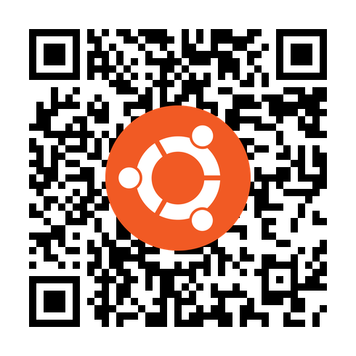
- Hasil Angket Responden Dosen 1

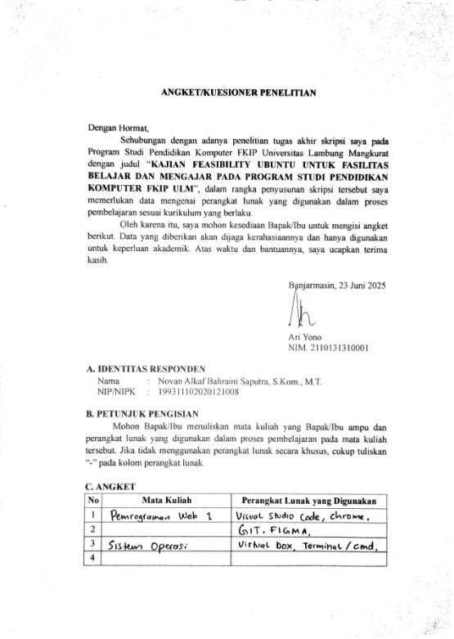

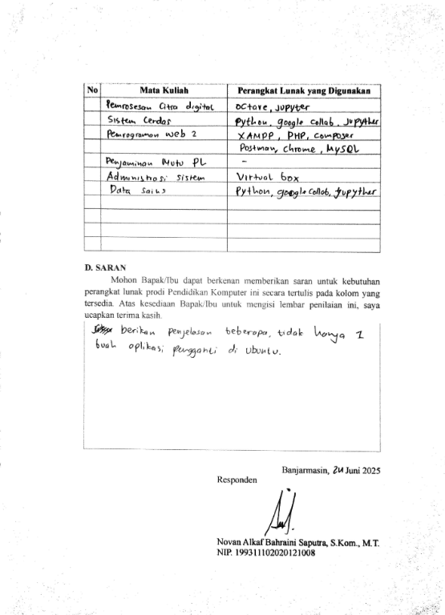

- Hasil Angket Responden Dosen 2

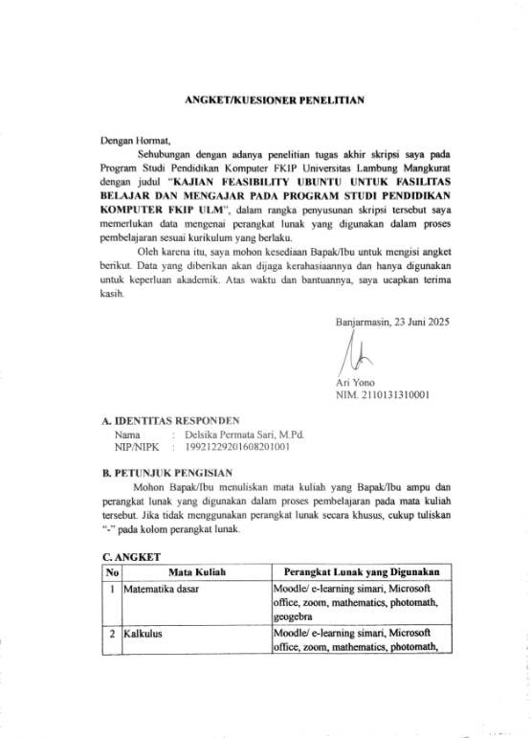

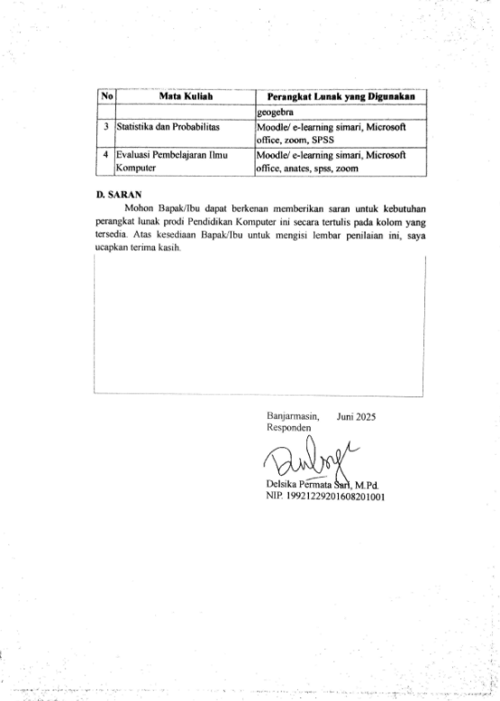
- Hasil Angket Responden Dosen 3

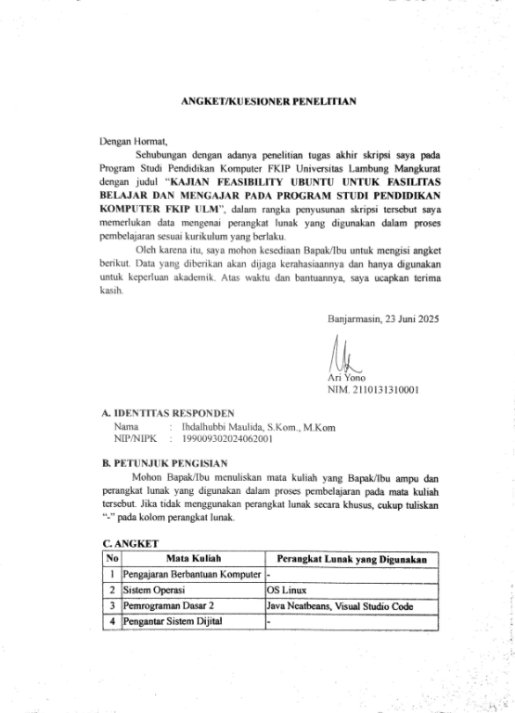

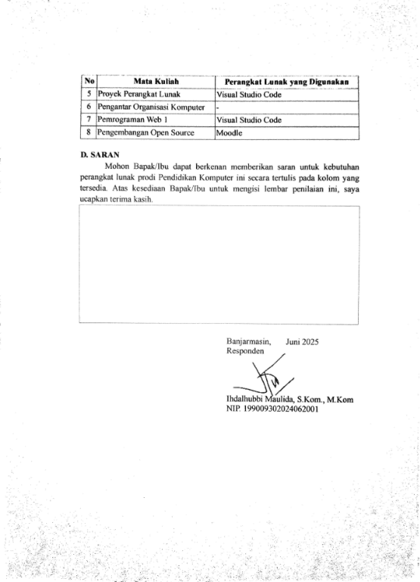
- Hasil Angket Responden Dosen 4

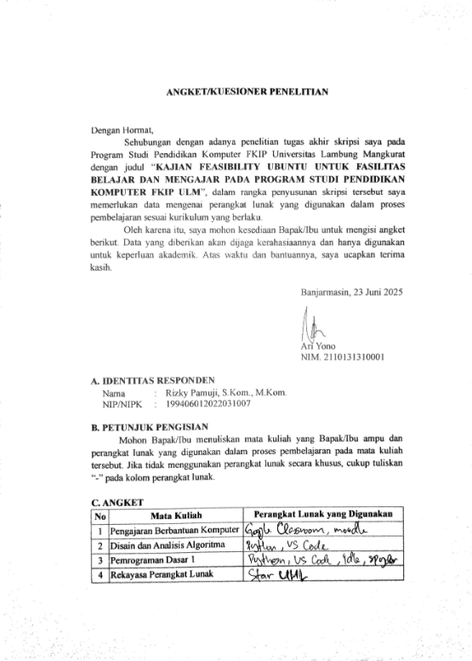

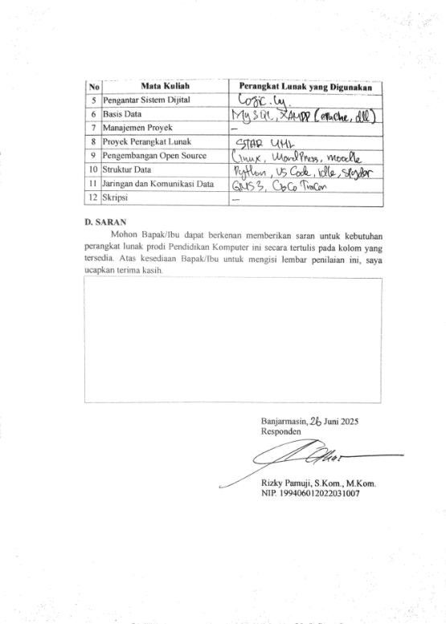
- Hasil Angket Responden Dosen 5

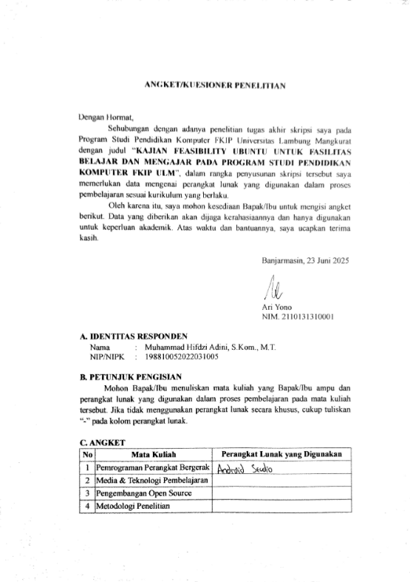

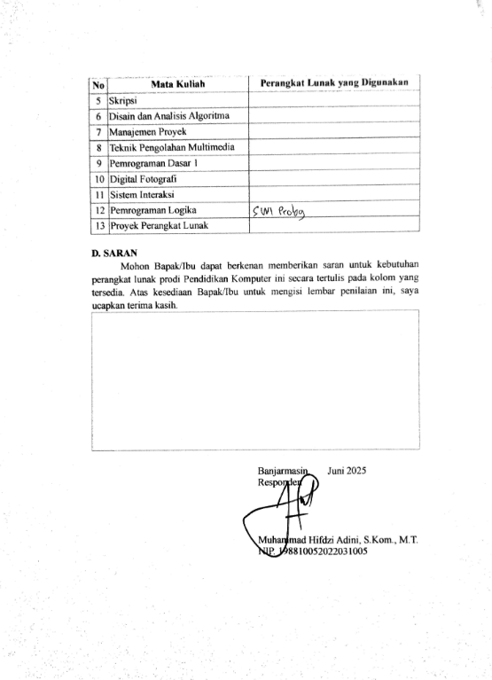

- Hasil Angket Responden Dosen 6

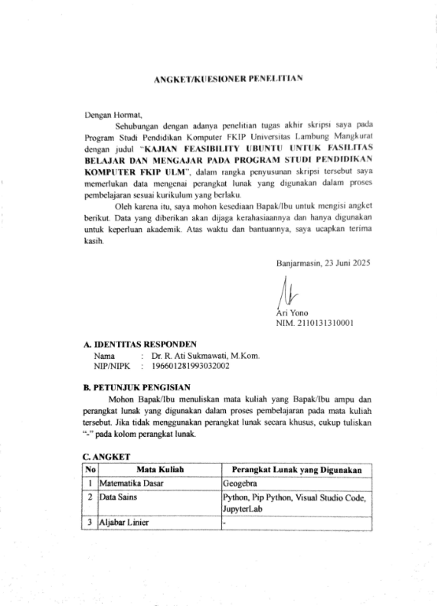

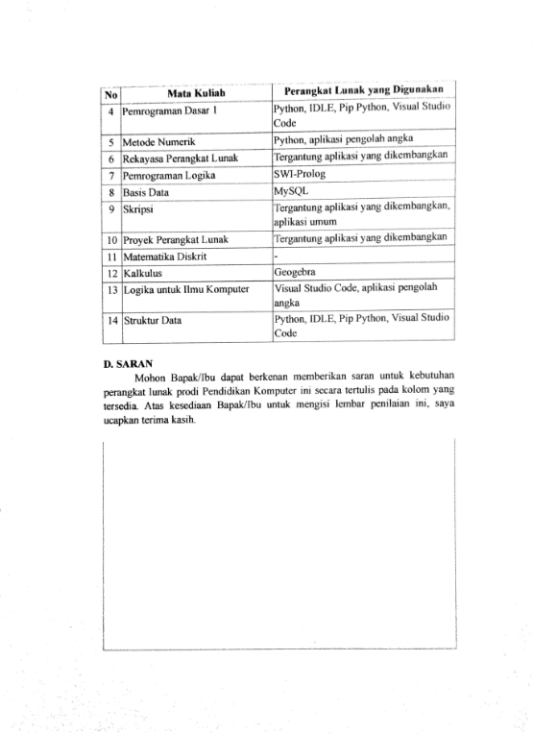

- Hasil Angket Responden Dosen 7

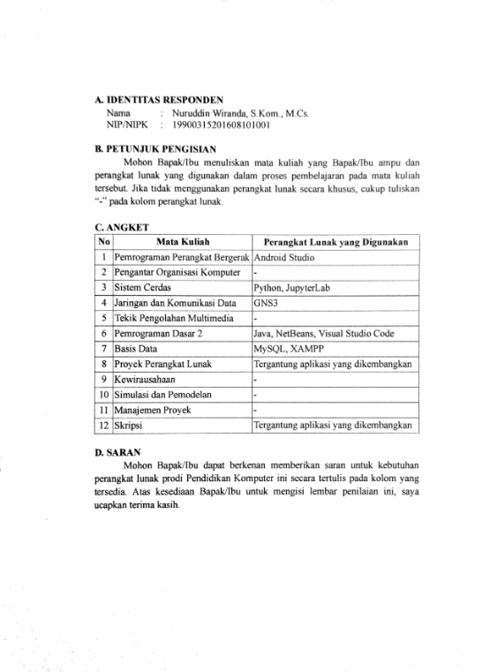

- Hasil Angket Responden Dosen 8

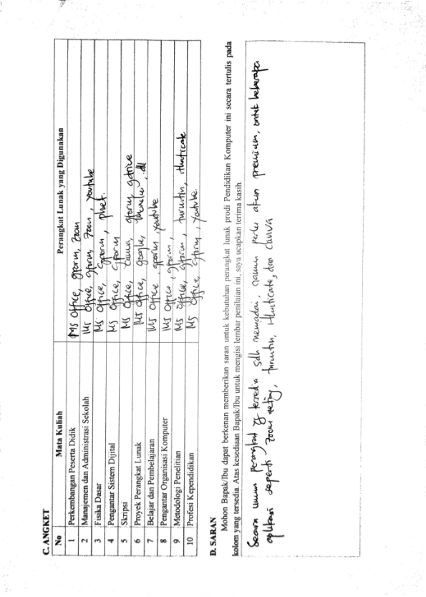



- Hasil Angket Responden Dosen 9

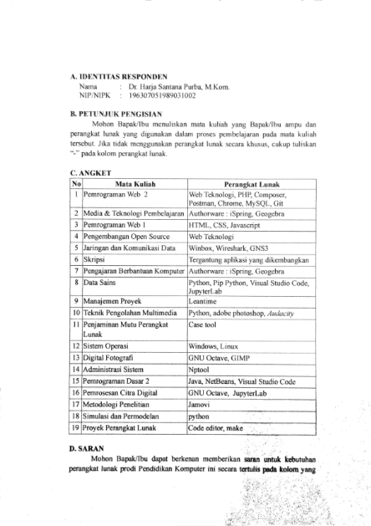

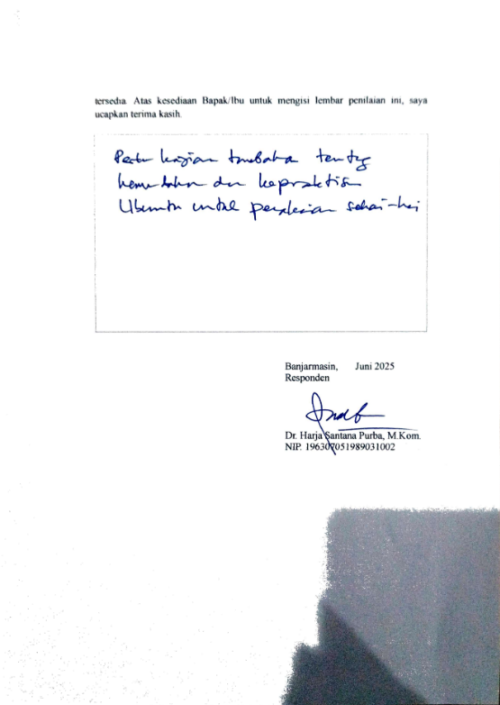
- Kartu Bimbingan Dosen Pembimbing 1
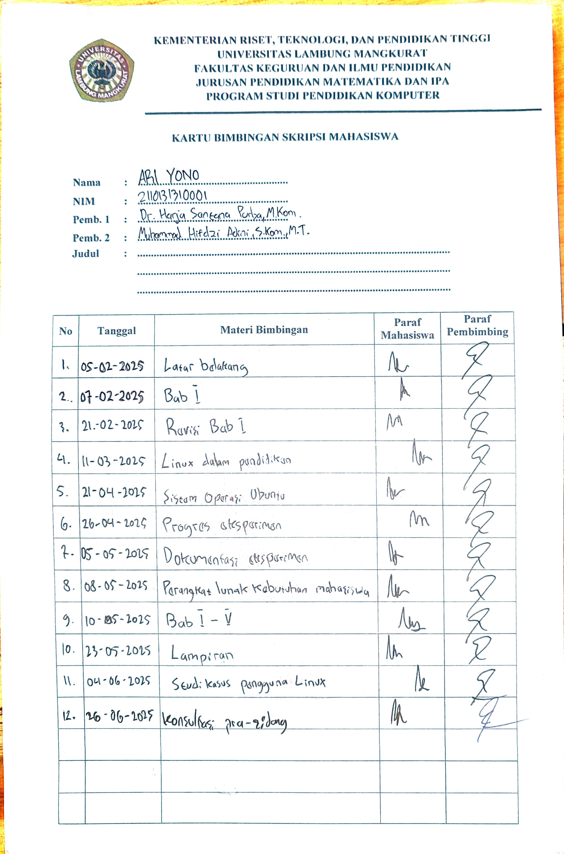

- Kartu Bimbingan Dosen Pembimbing 2
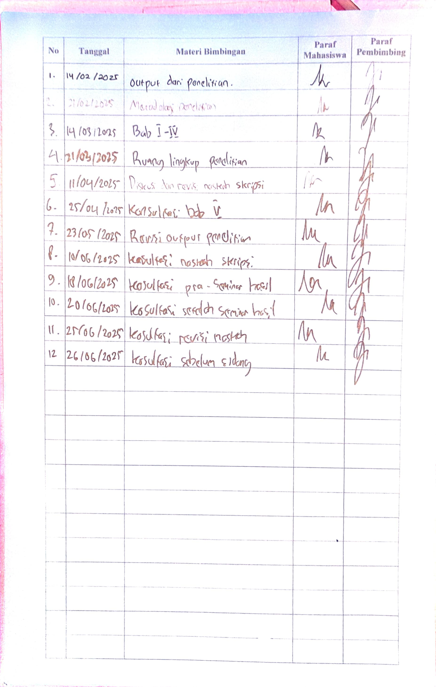

- Validasi Kecukupan Perangkat Lunak
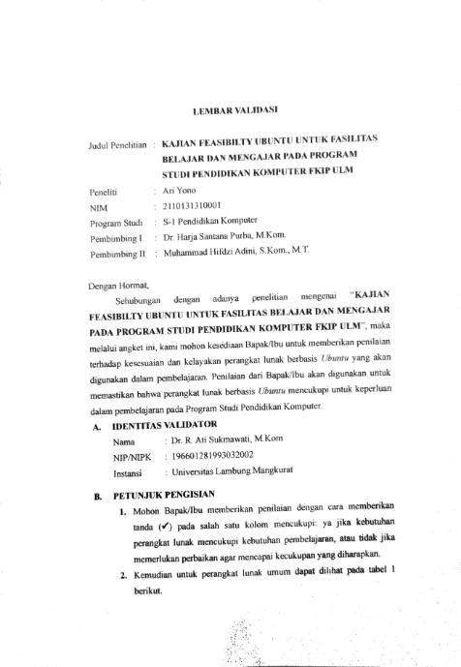
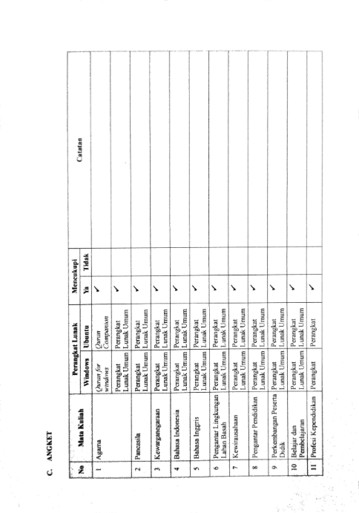
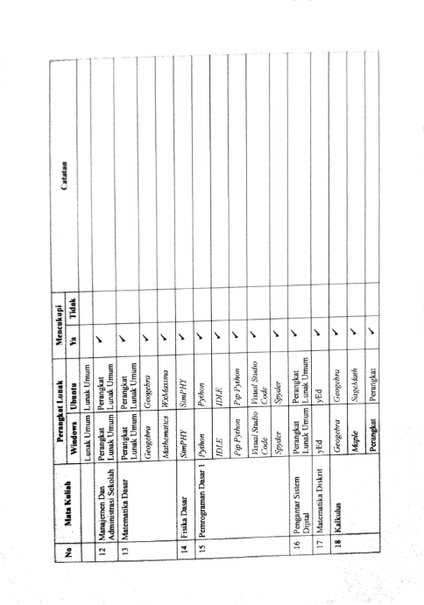
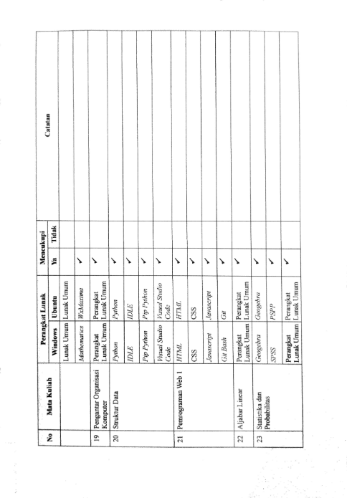
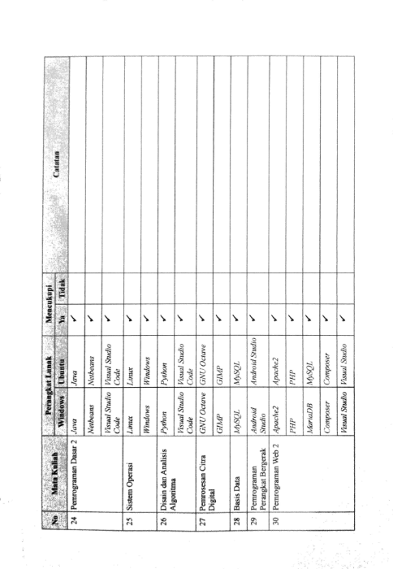
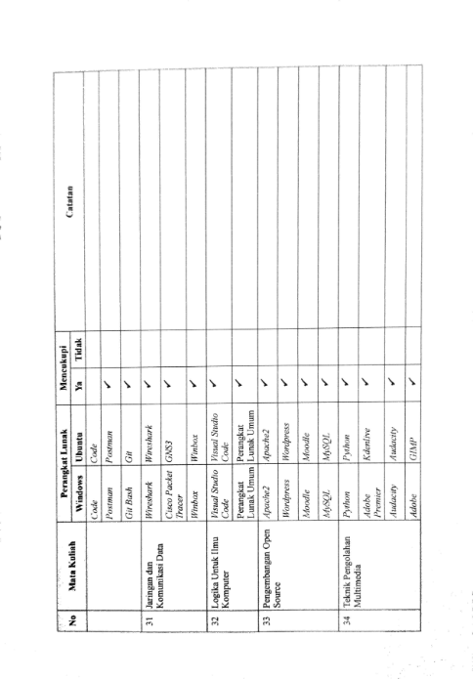
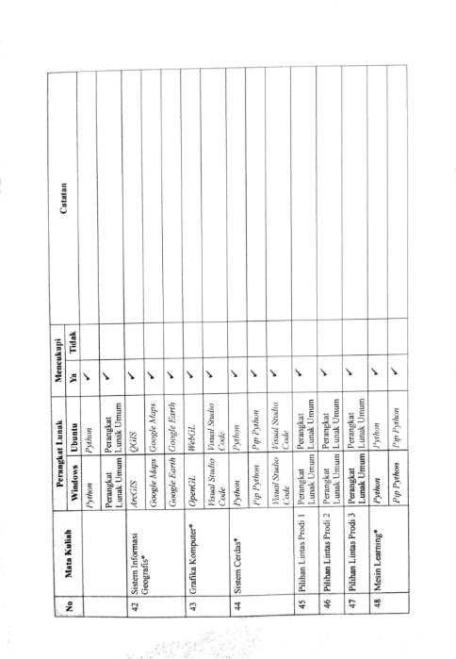
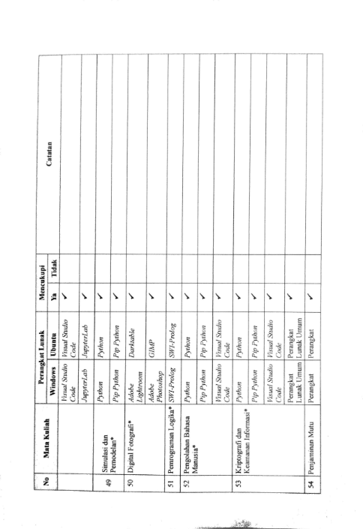
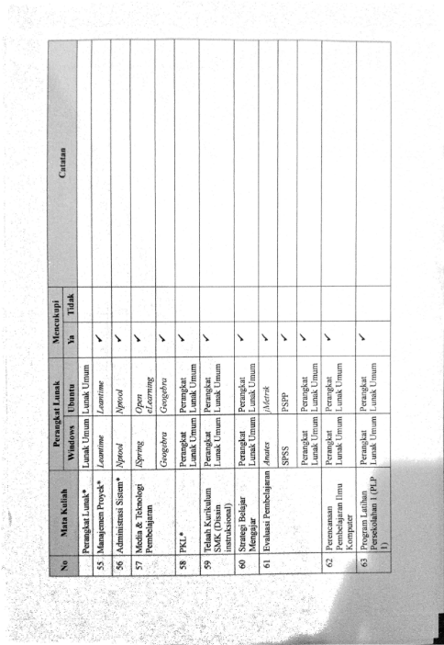
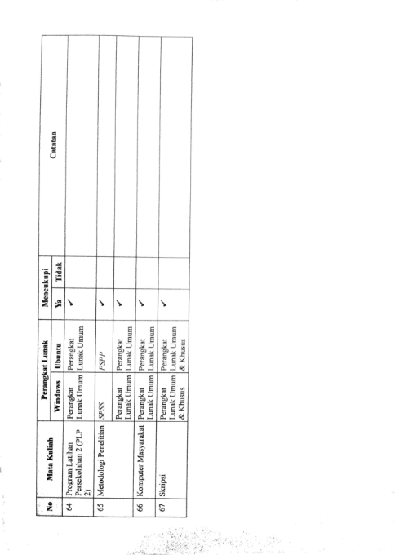
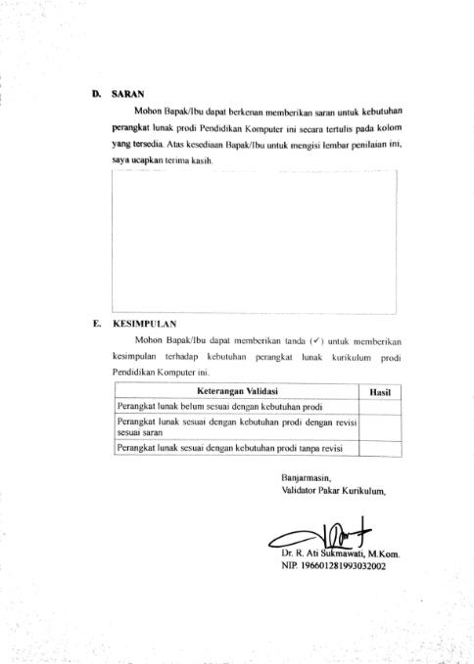

- Eksperimen Perangkat Lunak

Python
Aspek |  | Sistem Operasi
 |  | Windows | Ubuntu
Dapat Berjalan |  | ü | ü
Fitur Kebutuhan CPMK | - Mengeksekusi Program Python (.py) | ü | ü
Fitur Kebutuhan CPMK | - Shell interaktif | ü | ü
Fitur Kebutuhan CPMK | - Membuat VENV | ü | ü
Dokumentasi Resmi |  | https://www.python.org/doc/ | https://www.python.org/doc/

IDLE
Aspek |  | Sistem Operasi
 |  | Windows | Ubuntu
Dapat Berjalan |  | ü | ü
Fitur Kebutuhan CPMK | - Antarmuka Editor | ü | ü
Fitur Kebutuhan CPMK | - Eksekusi script dari editor | ü | ü
Fitur Kebutuhan CPMK | - Membuat program python (.py) | ü | ü
Fitur Kebutuhan CPMK | - Integrasi library python (lokal) | ü | ü
Dokumentasi Resmi |  | https://docs.python.org/3/library/idle.html | https://docs.python.org/3/library/idle.html

PIP

Aspek |  | Sistem Operasi
 |  | Windows | Ubuntu
Dapat Berjalan |  | ü | ü
Fitur Kebutuhan CPMK | - Menginstall library dari PyPI | ü | ü
Fitur Kebutuhan CPMK | - Install dan Upgrade paket | ü | ü
Dokumentasi Resmi |  | https://pypi.org/project/pip/ | https://pypi.org/project/pip/

Visual Studio Code

Aspek |  | Sistem Operasi
 |  | Windows | Ubuntu
Dapat Berjalan |  | ü | ü
Fitur Kebutuhan CPMK | - Membuat program (python, java, php, html, css, dll) | ü | ü
Dokumentasi Resmi |  | https://code.visualstudio.com/docs | https://code.visualstudio.com/docs

GNU Octave

Aspek |  | Sistem Operasi
 |  | Windows | Ubuntu
Dapat Berjalan |  | ü | ü
Fitur Kebutuhan CPMK | - Pengolahan citra dasar (buka, simpan, tampilkan) | ü | ü
Fitur Kebutuhan CPMK | - Manipulasi citra (rotasi, grayscale, dll) | ü | ü
Fitur Kebutuhan CPMK | - Histogram dan transformasi citra | ü | ü
Fitur Kebutuhan CPMK | - GUI dan CLI untuk eksekusi script | ü | ü
Dokumentasi Resmi |  | https://docs.octave.org/ | https://docs.octave.org/

Wireshark

Aspek |  | Sistem Operasi
 |  | Windows | Ubuntu
Dapat Berjalan |  | ü | ü
Fitur Kebutuhan CPMK | - Penangkapan paket secara real-time (live capture) | ü | ü
Fitur Kebutuhan CPMK | - Analisis protokol (TCP, UDP, HTTP, DNS, dll.) | ü | ü
Fitur Kebutuhan CPMK | - Filter paket menggunakan display filter | ü | ü
Fitur Kebutuhan CPMK | - Ekspor dan impor file tangkapan (PCAP) | ü | ü
Dokumentasi Resmi |  | https://www.wireshark.org/docs/ | https://www.wireshark.org/docs/
SWI-Prolog

Aspek |  | Sistem Operasi
 |  | Windows | Ubuntu
Dapat Berjalan |  | ü | ü
Fitur Kebutuhan CPMK | - Membuat dan menjalankan program (.p1) | ü | ü
Fitur Kebutuhan CPMK | - Fitur debugging, tracing, dan consult | ü | ü
Dokumentasi Resmi |  | https://www.swi-prolog.org/pldoc/index.html | https://www.swi-prolog.org/pldoc/index.html

Android Studio

Aspek |  | Sistem Operasi
 |  | Windows | Ubuntu
Dapat Berjalan |  | ü | ü
Fitur Kebutuhan CPMK | - Android Emulator | ü | ü
Fitur Kebutuhan CPMK | - Fitur code editor (Java, Kotlin, XML) | ü | ü
Fitur Kebutuhan CPMK | - Layout designer (drag & drop UI builder) | ü | ü
Fitur Kebutuhan CPMK | - Build & run aplikasi (Gradle, APK) | ü | ü
Fitur Kebutuhan CPMK | - Koneksi ke perangkat Android fisik via USB debugging | ü | ü
Dokumentasi Resmi |  | https://developer.android.com/studio/intro | https://developer.android.com/studio/intro

Winbox

Aspek |  | Sistem Operasi
 |  | Windows | Ubuntu
Dapat Berjalan |  | ü | ü
Fitur Kebutuhan CPMK | - Dapat melakukan remote RouterOS via MAC & IP | ü | ü
Fitur Kebutuhan CPMK | - Konfigurasi MikroTik | ü | ü
Dokumentasi Resmi |  | https://help.mikrotik.com/docs/spaces/ROS/pages/328129/WinBox | https://help.mikrotik.com/docs/spaces/ROS/pages/328129/WinBox

Kdenlive (Alternatif Adobe Premier)

Aspek |  | Sistem Operasi
 |  | Windows  (Adobe Premier) | Ubuntu  (Kdenlive)
Dapat Berjalan |  | ü | ü
Fitur Kebutuhan CPMK | - Mendukung berbagai format video (input/output) | ü | ü
Fitur Kebutuhan CPMK | - Fitur cut, trim, dan split video | ü | ü
Fitur Kebutuhan CPMK | - Transisi dan efek video/audio (fade, wipe, color grading) | ü | ü
Fitur Kebutuhan CPMK | - Dukungan keyframe animation | ü | ü
Fitur Kebutuhan CPMK | - Integrasi audio editing | ü | ü
Dokumentasi Resmi |  | https://helpx.adobe.com/premiere-pro/user-guide.html | https://docs.kdenlive.org/en/

Audacity

Aspek |  | Sistem Operasi
 |  | Windows | Ubuntu
Dapat Berjalan |  | ü | ü
Fitur Kebutuhan CPMK | - Perekaman audio melalui mikrofon | ü | ü
Fitur Kebutuhan CPMK | - Editing dasar: cut, copy, trim, silence, dll. | ü | ü
Fitur Kebutuhan CPMK | - Multi-track audio editing | ü | ü
Fitur Kebutuhan CPMK | - Efek audio (normalize, echo, reverb, equalizer, dll.) | ü | ü
Fitur Kebutuhan CPMK | - Ekspor audio ke berbagai format (MP3, WAV, OGG, FLAC, dll.) | ü | ü
Dokumentasi Resmi |  | https://manual.audacityteam.org/ | https://manual.audacityteam.org/

Figma

Aspek |  | Sistem Operasi
 |  | Windows | Ubuntu
Dapat Berjalan |  | ü | ü
Fitur Kebutuhan CPMK | - Desain UI dengan komponen visual (frame, shape, text, dll.) | ü | ü
Fitur Kebutuhan CPMK | - Prototyping dan simulasi navigasi antar halaman | ü | ü
Fitur Kebutuhan CPMK | - Real-time collaboration | ü | ü
Fitur Kebutuhan CPMK | - Ekspor aset desain (PNG, SVG, PDF, CSS) | ü | ü
Dokumentasi Resmi |  | https://help.figma.com/hc/en-us/categories/360002042553 | https://help.figma.com/hc/en-us/categories/360002042553

Geogebra

Aspek |  | Sistem Operasi
 |  | Windows | Ubuntu
Dapat Berjalan |  | ü | ü
Fitur Kebutuhan CPMK | - Interaksi grafis (grafik fungsi, geometri, aljabar) | ü | ü
Fitur Kebutuhan CPMK | - Fitur kalkulus, statistik, dan pemodelan | ü | ü
Fitur Kebutuhan CPMK | - Ekspor dan impor file (.ggb, .pdf, .png) | ü | ü
Fitur Kebutuhan CPMK | - Authorware (membuat media ajar interaktif) | ü | ü
Dokumentasi Resmi |  | https://www.geogebra.org/m/vuyvwvxw | https://www.geogebra.org/m/vuyvwvxw

QGIS (Alternatif ArcGIS)

Aspek |  | Sistem Operasi
 |  | Windows  (ArcGIS) | Ubuntu  (QGIS)
Dapat Berjalan |  | ü | ü
Fitur Kebutuhan CPMK | - Pengolahan data spasial (vector & raster) | ü | ü
Fitur Kebutuhan CPMK | - Fitur digitasi dan editing peta | ü | ü
Fitur Kebutuhan CPMK | - Simulasi analisis spasial (buffer, overlay, intersection) | ü | ü
Fitur Kebutuhan CPMK | - Ekspor dan impor data (Shapefile, GeoJSON, KML, CSV, dll.) | ü | ü
Dokumentasi Resmi |  | https://doc.arcgis.com/en/ | https://docs.qgis.org/3.40/en/docs/index.html

MySQL

Aspek |  | Sistem Operasi
 |  | Windows | Ubuntu
Dapat Berjalan |  | ü | ü
Fitur Kebutuhan CPMK | - Mendukung query SQL standar (DDL, DML, DCL) | ü | ü
Fitur Kebutuhan CPMK | - Manajemen user dan privileges | ü | ü
Dokumentasi Resmi |  | https://dev.mysql.com/doc/ | https://dev.mysql.com/doc/

Java

Aspek |  | Sistem Operasi
 |  | Windows | Ubuntu
Dapat Berjalan |  | ü | ü
Fitur Kebutuhan CPMK | - Kompilasi dan eksekusi program Java (.java) | ü | ü
Dokumentasi Resmi |  | https://docs.oracle.com/en/java/ | https://docs.oracle.com/en/java/

PHP

Aspek |  | Sistem Operasi
 |  | Windows | Ubuntu
Dapat Berjalan |  | ü | ü
Fitur Kebutuhan CPMK | - Eksekusi program Java (.java) | ü | ü
Dokumentasi Resmi |  | https://www.php.net/docs.php | https://www.php.net/docs.php

Composer

Aspek |  | Sistem Operasi
 |  | Windows | Ubuntu
Dapat Berjalan |  | ü | ü
Fitur Kebutuhan CPMK | - Integrasi dengan PHP | ü | ü
Fitur Kebutuhan CPMK | - Pengelolaan dependensi (require, install, update) | ü | ü
Dokumentasi Resmi |  | https://getcomposer.org/doc/ | https://getcomposer.org/doc/

Zotero (Alternatif Mendeley)

Aspek |  | Sistem Operasi
 |  | Windows  (Mendeley) | Ubuntu  (Zotero)
Dapat Berjalan |  | ü | ü
Fitur Kebutuhan CPMK | - Manajemen sitasi dan referensi otomatis | ü | ü
Fitur Kebutuhan CPMK | - Ekstensi untuk MS Word / LibreOffice | ü | ü
Fitur Kebutuhan CPMK | - Dukungan untuk berbagai gaya sitasi (APA, IEEE, dll.) | ü | ü
Fitur Kebutuhan CPMK | - Import referensi dari database online (Google Scholar, dll.) | ü | ü
Fitur Kebutuhan CPMK | - Integrasi dengan browser | ü | ü
Dokumentasi Resmi |  | https://www.mendeley.com/reference-management/mendeley-cite | https://www.zotero.org/support/

Inkscape (Alternatif CorelDraw)

Aspek |  | Sistem Operasi
 |  | Windows  (CorelDraw) | Ubuntu  (Inkscape)
Dapat Berjalan |  | ü | ü
Fitur Kebutuhan CPMK | - Pembuatan dan pengeditan vektor | ü | ü
Fitur Kebutuhan CPMK | - Fitur teks, layer, transparansi, efek, dan filter | ü | ü
Fitur Kebutuhan CPMK | - Dukungan tipografi dan font | ü | ü
Fitur Kebutuhan CPMK | - Dukungan format SVG dan ekspor ke berbagai format lainnya | ü | ü
Dokumentasi Resmi |  | https://www.coreldraw.com/en/learn/how-to/ | https://inkscape-manuals.readthedocs.io/en/latest/

GIMP (Alternatif Adobe Photoshop)

Aspek |  | Sistem Operasi
 |  | Windows  (Photoshop) | Ubuntu  (GIMP)
Dapat Berjalan |  | ü | ü
Fitur Kebutuhan CPMK | - Pengeditan gambar berbasis raster | ü | ü
Fitur Kebutuhan CPMK | - Penggunaan layer dan blending mode | ü | ü
Fitur Kebutuhan CPMK | - Dukungan berbagai format file gambar (JPEG, PNG, PSD, dll) | ü | ü
Fitur Kebutuhan CPMK | - Alat seleksi dan manipulasi lanjutan (pen tool, clone, dsb) | ü | ü
Fitur Kebutuhan CPMK | - Filter dan efek visual | ü | ü
Dokumentasi Resmi |  | https://helpx.adobe.com/photoshop/user-guide.html | https://www.gimp.org/docs/

Jamovi (Alternatif SPSS)

Aspek |  | Sistem Operasi
 |  | Windows  (SPSS) | Ubuntu  (Jamovi)
Dapat Berjalan |  | ü | ü
Fitur Kebutuhan CPMK | - Analisis deskriptif (mean, median, modus, dll) | ü | ü
Fitur Kebutuhan CPMK | - Uji hipotesis dasar (t-test, ANOVA, chi-square) | ü | ü
Fitur Kebutuhan CPMK | - Korelasi dan regresi | ü | ü
Fitur Kebutuhan CPMK | - Ekspor hasil analisis ke dokumen | ü | ü
Fitur Kebutuhan CPMK | - Input data tabular (spreadsheet) | ü | ü
Dokumentasi Resmi |  | https://www.ibm.com/docs/en/spss-statistics | https://docs.jamovi.org/

